UNIVERZITA PALACKÉHO V OLOMOUCI
FILOZOFICKÁ FAKULTA
KATEDRA TEORIE A DĚJIN VÝTVARNÝCH UMĚNÍ

Architektura a urbanismus v Jindřichově Hradci v letech 1900-1945

Bakalářská práce

Autor: Martina Vaverová
Vedoucí práce: Prof. PhDr. Rostislav Švácha, CSc.

Olomouc 2013

Prohlašuji, že jsem předkládanou diplomovou práci vypracovala samostatně s použitím uvedené literatury a pramenů.

V Olomouci 27. 6. 2013 Martina Vaverová

Poděkování

Děkuji za vstřícný postoj a pomoc všem zaměstnancům státních institucí, jakož i soukromým a právnickým osobám, které mi umožnily studium pramenného materiálu nebo samotných staveb.
Zvláštní poděkování patří prof. PhDr. Rostislavu Šváchovi, CSc. za jeho odborné vedení, cenné rady a připomínky při zpracovávání zvoleného tématu.

Obsah
Úvod 6
1. Jindřichův Hradec počátkem 20. století 8
2. Stavební činnost v letech 1900 – 1914 10
2.1 Katalog vybraných staveb 10
2. 1. 1 Zasedací místnost staré radnice, náměstí Míru 88/I, Jan Kotěra, 1904 10
2. 1. 2 Vila Edvarda Lederera, Pražská 100/II, Otakar Novotný, 1904 11
2. 1. 3 "Vila Ottero", Jarošovská 251/II, Antonín Mečíř, 1907 13
2. 1. 4 Spolkový dům- Josef Gočár,Antonín Hübschmann, Antonín Mečíř, František
Kavalír, Václav Kavalír................................. 15
2. 2 Shrnutí 22
3. Stavební činnost v letech 1914 – 1938 23
3. 1 Katalog vybraných staveb 24
3. 1. 1 Střelnice, Masarykovo náměstí 107/I, plán přestavby, 1923, Josef Filsak 24
3. 1. 2 Gymnázium V. Nováka, Husova 333/II, 1923, Bedřich Bendlmayer 27
3. 1. 3 Živnostenská záložna, Miřiovského 253/II, 1929, Josef Filsak 28
3. 1. 4 Vila Emilie Kolínové, Na Hradbách 36/I, 1932, Antonín Mečíř 29
3. 1. 5 Obchodní akademie T. G. Masaryka, Husova 156/II, 1931, Antonín Mečíř 30
3. 1. 6 Obytná kolonie na Zborově, třicátá léta 20. století, Antonín Mečíř 31
3. 1. 7 Městská spořitelna, Klášterská 139-141/II, 1936, Josef Filsak 31
3. 1. 8 Vila Viktora Kohnera, Sibiřská 390/II, 1933, František Albert Libra 32
3. 1. 9 Živnostenské školy, Miřiovského 678/II, 1936, Antonín Mečíř 34
3. 2 Shrnutí 35
4. Stavební činnost v letech 1938 – 1945 36
4.1 Katalog vybraných staveb 36
4. 1. 1 Chirurgický pavilon nemocnice, 380/III, 1938, Antonín Mečíř 36
4. 2. Shrnutí 37
5. Urbanismus Jindřichova Hradce 38
5. 1 Regulační plány 39
Závěr 43
Prameny a literatura 45
Summary 49
Obrazová příloha 50

Úvod
Tématem mé bakalářské práce je architektura a urbanismus Jindřichova Hradce v letech 1900 – 1945. K výběru mě vedl osobní vztah k městu a také to, že se jedná o téma dosud komplexně nezpracované.
Ve své bakalářské práci bych chtěla ucelit útržkovité informace o architektuře a urbanismu v Jindřichově Hradci v letech 1900 - 1945 a poskytnout tak dalším badatelům materiál pro hlubší zkoumání této problematiky.
Kapitoly dělím chronologicky na léta před první světovou válkou (1900 – 1914), během první světové války (1914 – 1918), léta meziválečná (1918 – 1938) a na dobu druhé světové války (1938 – 1945). V závěrečné kapitole se zabývám urbanistickým rozvojem Jindřichova Hradce v letech 1900 – 1945 a dvěma zachovalými regulačními plány z let 1889 a 1949.
Ve stěžejní části textu se snažím postihnout architektonický vývoj ve městě, zohlednit vliv stavitelů a stavebníků na vzhled staveb, urbanistický rozvoj města a historické pozadí, které mělo vliv na stavební aktivity v Jindřichově Hradci. Každá kapitola obsahuje také historicko – politické pozadí doby, které ovlivňovalo stavební aktivitu ve městě.
V první kapitole se věnuji podobě Jindřichova Hradce první poloviny 20. století. Nastiňuji zde podobu města v průběhu let 1900 – 1945, život občanů a historické události, které ho ovlivňovaly.
Ve druhé, třetí a čtvrté kapitole se zabývám významnými stavbami, které vznikly v letech 1900 – 1945, jejich stylovým zařazením a vývojem města v této době. Kromě architektury věnuji pozornost také samotným stavebníkům, stavitelům a architektům. Mezi stavby druhé kapitoly jsem zařadila jeden nerealizovaný plán, na kterém se podíleli významní čeští architekti a který by po realizaci výrazně pozdvihl kvalitu jindřichohradecké architektury. Řada veřejných staveb a soutěže o jejich projektování vyvolaly v Jindřichově Hradci značný rozruch, v těchto případech uvádím i názory veřejnosti na tyto stavební podniky, které byly zaznamenány v místním dobovém periodiku.
Stavby jsem vybírala na základě terénního průzkumu a následně studovala archivní materiály k vytipovaným stavbám. Kritériem pro zařazení do katalogu byla architektonická hodnota stavby, dále zdařilé přestavby budov a také jeden významný, ale nerealizovaný plán, který vypovídá o úrovni místní architektury.
Při psaní jsem čerpala ze současné české literatury, dobových pramenů i místních tiskovin. Velká část práce těží z textových a fotografických materiálů archivu městského úřadu, okresního a oblastního archivu a městského muzea v Jindřichově Hradci.
Cílem bakalářské práce je komplexně postihnout stavební aktivity a urbanistický vývoj Jindřichova Hradce v letech 1900 – 1945 a na vybraných stavbách tento vývoj ilustrovat.
Katalog doplňuje obrazová příloha sestávající z projektů a fotografií původního a současného stavu budov.

1. Jindřichův Hradec počátkem 20. století
Jihočeský Jindřichův Hradec [1] sahá svou historií hluboko do středověku. Jako jedno z největších českých měst požívalo řadu privilegií. Po staletí zde kvetl obchod, řemesla a narůstající počet obyvatel přispíval k většímu stavebnímu ruchu.
Pavel Stránský ve svém Vypsání vší obce království Českého krátce před českým povstáním charakterizoval Jindřichův Hradec slovy: „Město rozsáhlé a nádherně zbudované, zasluhuje, aby se mu někdy poskytlo svobody plnější, jakož i místa mezi městy královskými“.
Život v Jindřichově Hradci na počátku 20. století ovlivnila řada událostí ze století předchozího. Jednou z nich, která narušila slibný rozvoj města, byla roku 1871 stavba železnice směřující z Prahy do Vídně, která však Jindřichův Hradec minula a narušila tak slibný rozvoj města.
Postupem času se Jindřichův Hradec vyrovnával se ztrátami způsobenými trasou nové železniční tratě. V roce 1887 zahájila provoz místní úzkokolejná dráha vedoucí z Jindřichova Hradce do Nové Bystřice. Nová dráha sice nenahradila vlakové spojení s Prahou a Vídní, ale napomohla alespoň k lepší komunikaci s blízkým okolím. Město postihla krize a úpadek, se kterým se nemohlo dlouho vypořádat.
Počátkem 20. století se krizí postižený Jindřichů v Hradec chtěl architektonicky a kulturně vyrovnat okolním městům jako Třeboň a České Budějovice. Stavebně zaostalé město toužilo mít nové, větší kulturní centrum, divadlo a vlastní sokolovnu. Chtělo rozvinout komunikační síť vhodnou pro větší automobilový provoz.
Díky rozsáhlejšímu stavebnímu ruchu vznikaly nově budované části Jindřichova Hradce, obklopující dnes historický střed města, kterému dominuje hrad a zámek.
Obyvatelé Jindřichova Hradce požadovali také zábavu a odpočinek po těžké práci. K tomu jim sloužily různé městské spolky (krasobruslařský, ostrostřelecký, ochotnický či hudebnický). Úlevu od parných dní poskytovala městská koupadla při břehu Vajgaru. Sílící střední vrstva obyvatel (podnikatelé, učitelé, lékaři) si nechala budovat soukromé vily, stojící zejména v zahradách při okraji města.
Ze starých map Jindřichova Hradce je patrné, že se město rozvíjelo zejména podél větších silnic, vedoucích do bližších i vzdálenějších měst.
Do mnoha stavebních podniků zasáhly obě světové války. Některé projekty sice byly po první nebo druhé světové válce uskutečněny, jiné se realizace nedočkaly nikdy.
Politické, kulturní a sportovní zprávy přinášel zejména místní týdeník Ohlas od Nežárky, vydávaný jindřichohradeckou rodinou Landfrasů od konce 19. století až do roku 1942.

2. Stavební činnost v letech 1900 – 1914
Přelom století se nesl v duchu překonání vlivu historismu a eklekticismu v architektuře. Mladá generace architektů se snažila vymanit ze starého slohu a vytvořit sloh nový a moderní. Počátek dvacátého století přinesl spolu s průmyslovou revolucí a rozvojem průmyslu také nové sociální požadavky. Mezi ně bezpochyby patřilo zlepšení bytové kultury, a to nejen v Praze, ale i na českém venkově.
Snahy o modernizaci a zlepšení bytové situace a sociálních poměrů zasáhly i Jindřichův Hradec. V rámci moderního slohu počátku dvacátého století v Jindřichově Hradci tvořili významní architekti jako Jan Kotěra či Otakar Novotný, kteří zde začali stavět v secesním, tedy moderním slohu. Z místních hradeckých architektů tohoto období bychom měli vyzvednout Antonína Mečíře a Josefa Filsaka.
Pocit vyčerpání historizujících slohů a nedůvěra ke stylu novému vedla k objevování přírody, ta se jevila jako „zdroj vlastní, samostatně hledané stylovosti.“ Kubistický sloh mohl být reprezentovaný plánem spolkového domu Josefa Gočára, jeho realizace se však kvůli neshodám a první světové válce nikdy neuskutečnila.

2.1 Katalog vybraných staveb

2. 1. 1 Zasedací místnost staré radnice, náměstí Míru 88/I,

Jan Kotěra, 1904
Jan Kotěra, narozený roku 1871, studoval v letech 1894 až 1897 na vídeňské akademii u profesora Otto Wagnera. Wagner zastupoval pokrokový moderní architektonický proud ve Vídni.
Po studiích přišel Jan Kotěra z Vídně, centra moderní architektury, do Čech. V roce 1889 se stal nástupcem profesora Friedricha Ohmanna (1858-1927) na speciální škole pro dekorativní architekturu na Uměleckoprůmyslové škole v Praze. Musel se zde vyrovnat s Ohmannovým silným společenským a profesním postavením. Vzhledem k nepřátelskému ovzduší Prahy, která byla v té době stále pod vlivem pozdního historismu, tvořil Kotěra velkou část svých prací na českém venkově (Prostějov, Hradec Králové, Jindřichův Hradec atd.).
Rané období jeho tvorby si zakládá na tektonické stránce stavby a střídmém dekoru, který ji podporuje. Příkladem je pražský Peterkův dům na Václavském náměstí (1889-1900). Zde Kotěra vyhlazuje fasádu a osazuje ji rostlinným dekorem. Funkční členění domu se začíná odrážet na vnějším členění budovy. To patří mezi novoty v české architektuře, které začaly upoutávat pozornost veřejnosti.
Jan Kotěra se také zúčastnil soutěže na úpravu interiéru radnice v Jindřichově Hradci v roce 1904. Městské zastupitelstvo tehdy rozhodlo o zřízení nové zasedací místnosti. Kotěrův návrh vybrala městská rada v březnu téhož roku.
Secesní sál [2] se nachází v druhém patře budovy radnice. Sál probíhající celým patrem osvětlují čtyři okna směřující do náměstí Míru. Článek v Ohlasu od Nežárky zmiňuje i detailnější popis interiéru zasedací síně, „Prostory nad okny a nad dveřmi i nad výklenky mezi nimi vyplněny jsou sádrovou sochařskou výzdobou, sestávající z obložení guirlandou vavřínovou, nad níž se vznáší nad W česká koruna mezi větévkami lipovými. Strop zaklenul obloukovými zdobenými traverzami, na něž zavěsil bohaté lustry z tepaných luceren“.
V takto upravené zasedací síni poprvé zasedalo městské zastupitelstvo pod vedením starosty Václava Naxery 15. března 1905.
Původní podoba síně se zachovala dodnes, včetně štukové výzdoby, dřevěného obložení a kovaných lustrů.

2. 1. 2 Vila Edvarda Lederera, Pražská 100/II, Otakar Novotný, 1904
Vilu [3], stojící v souvislé frontě Pražské ulice, nechal roku 1904 postavit advokát Edvard Lederer se ženou Fridou. Lederer zakoupil starší dům a přestavbou pověřil mladého architekta Otakara Novotného, žáka Jana Kotěry.
Edvard Lederer se narodil 15. 7. 1859 v Chotovinách u Tábora. Pocházel z židovské rodiny, proto byl poslán na studia do piaristického gymnázia v Praze. Na pražské univerzitě od roku 1878 studoval filozofii a práva. Do Jindřichova Hradce se dostal Lederer za vojenské služby u jindřichohradeckého pluku č. 75. roku 1882. Po dokončení studií pracoval chvíli jako koncipient v Praze a roku 1890 si otevřel vlastní advokátní kancelář v Jindřichově Hradci. Pokračoval zde v literární činnosti, kterou započal už za studií v Praze pod jménem Leda. V Jindřichově Hradci se zapojil také do veřejného a politického života. Jako přívrženec Masarykovy realistické strany se postupně stal jednou z vůdčích osobností českožidovského hnutí.
Manželé Ledererovi podali 27. srpna 1904 žádost k jindřichohradeckému stavebnímu úřadu o přestavbu jejich domu čp. 100/II. K žádosti přiložili také pět plánů přestavby. Úřad přestavbu povolil 16. září 1904, teprve poté se Lederer rozhodl, že stavbu zadá jindřichohradeckému staviteli Václavu Reinerovi.
Asymetricky pojatá fasáda v uliční frontě Pražské ulice poukazuje na vlivy anglické vilové architektury. Novotný zde užil motivu vysokého štítu osazeného mimo osu stavby. Vliv anglické architektury je patrný také užitím výrazných balkonů a vysokého komínu. Své učení u Kotěry nezapřel Novotný v jemné štukové, kovové a také sgrafitové výzdobě.
Do domu se vchází přes vstupní halu zaklenutou zdobeným stropem. Na halu navazuje chodba procházející přízemím až do zadního traktu domu, ze které jsou přístupné všechny místnosti. Chodba tak dělí dům na dvě části. Na pravé straně se nachází pracovna, kanceláře a místnosti spojené s údržbou a chodem domu. Na levou stranu umístil architekt ložnice a jídelnu. Ta se jako nejokázalejší místnost domu promítá do vnější podoby domu segmentovým rizalitem v asymetricky umístěném štítu. Novotný se neprojevil pouze jako projektant vnějšího vzhledu vily, ale zasáhl i do interiérového vybavení. Při návrhu nábytku jídelny se pravděpodobně inspiroval geometrizujícím stylem anglického architekta Charlese Rennieho Mackintoshe. Kvůli nepravidelné půdorysné dispozici staršího domu, se kterou se Novotný musel vypořádat, nemají všechny místnosti pravidelný půdorys. Novotný se při projektování vily očividně inspiroval v anglické architektuře právě v umístění štítu mimo osu domu [4].
Hala byla jako centrální část domu vybavena secesní výzdobou. Novotný sem umístil dvakrát zalomené schodiště vedoucí do podkroví. Nachází se zde obytné pokoje přímo osvětlené střešními okny a balkonem z uliční strany. Směrem do zahrady se podkroví otevírá zastřešeným balkonem.
Novotného úpravy se netýkaly pouze samotné vily. Využil nerovnosti pozemku a vytvořil zde svažující se terasovitou zahradu, do které se dům v zadní části otevírá krytou terasou a balkonem v podkroví.
Edvard Lederer odešel v roce 1919 po neúspěchu v parlamentních volbách do Prahy. Působil zde na ministerstvu školství a roku 1925 si zde otevřel advokátní kancelář. S Jindřichovým Hradcem však nikdy nepřestal udržovat vztahy. Aktivně se podílel například na přípravách návštěvy prezidenta Československé republiky Tomáše Garrigua Masaryka roku 1925 v Jindřichově Hradci.
Edvard Lederer žil v Praze až do roku 1942, kdy byl deportován do židovského ghetta v Terezíně, kde roku 1944 zemřel.
Vila, po válce značně poškozená, přešla v roce 1949 do vlastnictví Fridy Ledererové a dcer Zdeňky, Evy a Hany. Z finančních důvodů musela ale Ledererova rodina vilu prodat státu, v jehož vlastnictví dům značně zchátral. Od totální zkázy stavbu zachránili roku 1996 noví majitelé, kteří jí dali opravit s ohledem na její umělecko – historickou hodnotu [5].
Otakar Novotný a Edvard Lederer touto vilou výrazně přispěli ke zvýšení úrovně architektury v Jindřichově Hradci.

2. 1. 3 "Vila Ottero", Jarošovská 251/II, Antonín Mečíř, 1907
Secesní vila v Pražské ulici není jediná, kterou Edvard Lederer vlastnil. V roce 1917 zakoupil druhou jindřichohradeckou vilu v Jarošovské ulici z roku 1907. Stavba, původně plánovaná na konci města, se vlivem jeho růstu a rozvoje se ocitla na průmyslové periferii. Poblíž stojí například Kasalova pila (zmodernizovaná v roce 1928) a supermarket Lidl (na místě někdejších jezdeckých kasáren).
Ledererovi se nejvíce podíleli na nepatrných změnách v samostatně stojícím „přídomčí“, kde chtěli zřídit kuchyň a pokoj. Tyto úpravy prováděl roku 1917 hradecký stavitel Josef Šonský.
Vilu nechal údajně postavit rakouský důstojník sloužící v nedalekých jezdeckých kasárnách pro svoji milenku, která románek ukončila sebevraždou. Do zakoupení vily manželi Ledererovými není její osud dobře znám.
Autor projektu této vily, pozdější hradecký městský architekt, Antonín Mečíř, se narodil roku 1888 v Praze. Vystudoval zde České vysoké učení technické a u Jiřího Kauckého také malířství. Jako architekt zpočátku spolupracoval s Josefem Sakařem v Karlíně, později se věnoval i kresbě a restaurování fresek a sgrafit. Do Jindřichova Hradce nejspíše přišel jako voják se 75. regimentem.
Antonín Mečíř pojal vilu jako jednopatrovou stavbu s velmi výrazným, ozdobně pojatým komínem a členitou střechou s vysokým krovem[6]. Vysoká vížka s částí štítu se stupňovitě utvářenými stranami a pozůstatek mohutného nadokenního oblouku posouvají stylově vilu k historizujícímu romantismu.
Ke stavbě stojící v rohu zahrady se v archivu zachoval pouze plán prvního patra s přestavbou přídomčí z roku 1917 [7]. Můžeme z něho vyčíst alespoň půdorysnou dispozici domu. Pravidelný čtvercový půdorys prvního patra narušuje lehce vysunutá rohová kuchyně. Místnosti prvního patra jsou přístupné po schodišti. Do předního traktu umístil architekt dva pokoje osvětlené vždy dvěma okny. Z pravého průchozího pokoje vedou dveře do předsíně, ze které se po schodišti vchází na půdu a do nesymetricky umístěné kuchyně.
Lze předpokládat, že se v přízemí nacházel společenský pokoj a snad i koupelna a sociální zařízení domu, které v prvním patře domu chybí.
Mečíř stavbu opatřil vysokou sedlovou střechou, kvůli které mají některé místnosti prvního patra zkosené stropy.
Zajímavě pojatá vila Ottero ale nedosahuje kvality první Ledererovy vily v Pražské ulici. Na kráse jí ubírá zejména její okolí, silnice, automobilový bazar a již zmíněný supermarket. Nezasvěcený návštěvník Jindřichova Hradce tuto stavbu s největší pravděpodobností mine.

2. 1. 4 Spolkový dům- Josef Gočár, Antonín Hübschmann, Antonín Mečíř, František Kavalír, Václav Kavalír
Vzhledem k důležitosti této stavby, ač neuskutečněné, bych nejdříve ráda zmínila důvody a počátky jejího plánovaní.
Stavba spolkového domu v Jindřichově Hradci rozdmýchávala spory ve městě téměř čtyřicet let. Stály proti sobě dva tábory lidí. Jedni se zasazovali o vybudování majestátního „chrámu umění“, sjednocujícího složku kulturní a sportovní. Druzí bojovali za stavbu dvou samostatných budov, tedy kulturního domu a sokolovny.
Sokolové museli využívat prostor jiných hradeckých spolků, toužili proto po vlastní tělocvičně, kterou v Hradci nikdy neměli. Divadelní spolek samozřejmě také žádal vlastní kulturní dům, ve kterém by jej sokolové s tělocvičnou neomezovali.
V Jindřichově Hradci sice stál kulturní dům, ale rozrůstajícímu se městu již nestačila jeho kapacita. Nakonec v roce 1882 sestavili družstvo za účelem výstavby spolkového domu. Nově založené družstvo plánovalo stavbu s cílem, že „dům tento, jejž spolek náš po dokončené stavbě odevzdá v majetek obce zdejší, bude nejvýmluvnějším pomníkem naší svornosti, uvědomělosti a obětavosti vlastenecké.“ Nesouvislá činnost družstva je patrná v Ohlasu od Nežárky, kde se články o průběhu stavby objevují nárazově.
Po patnácti letech, v roce 1897, dospělo družstvo k názoru, že má-li se dům postavit, bude výhodnější zaměřit se pouze na část stálého divadla. Tato myšlenka se udržela do roku 1908, kdy se začaly objevovat rušivé hlasy, které navrhovaly sloučení s družstvem pro stavbu tělocvičny. Rozdílné názory obyvatel jsou patrné v Ohlasu od Nežárky. Například rozhořčený pisatel R. S. kritizuje spojení divadla a sokolovny, protože podle arogantního chování sokolské jednoty měl program nového spolkového domu sloužit „ jen zájmům zřízení tělocvičny, a divadlo mělo ustoupiti do druhého pořadí…“ Objevily se zde také názory zastánců rozdělení družstva tak, aby „Sokol by měl to, co míti zaslouží, svůj vlastní dům, kde by byl sám pánem za všech okolností“.
Spletitá historie plánované výstavby spolkového domu vyústila spojením pracovního výboru divadelníků a sokolů, a to přes jejich nesouhlas. Poté konečně začala další fáze stavby, výběr stavební parcely. Zpočátku se ozývaly hlasy, které žádaly město o darování pozemku v dnešních Husových sadech. Roku 1912 se v Ohlase od Nežárky dočítáme o návrhu uskutečnit stavbu spolkového domu v místech dosavadního kulturního domu střelnice: „Novoměstské náměstí bylo by možno regulovati; nabylo by nové tváře, až by zmizela architektonická plochost nynější Střelnice a spolkový dům byl by uprostřed města…“. Projektu následně darovalo město pozemek v tehdejší Naxerově třídě, místo nevhodné pro stavbu, která měla sloužit kulturním účelům. Naxerova třída se nacházela mimo městské centrum, kde by měla nová kulturní scéna konkurenci ve výhodněji položené střelnici, která se přes své nedostatky těšila velké oblibě. Družstvo se nakonec s darovanou parcelou vyrovnalo: „Než konečně není-li tu vhodnějšího místa, pak spokojíme se přes ty různé nepříjemnosti, jež jednotlivcům z této volby místa vyplynou…“
Pracovní výbor, zvolený ze středu spojených družstev, zadal v roce 1912 vypracování „generálních projektů osvědčeným odborníkům, pp. architektům Jožovi Gočárovi, Hübschmannovi a Bratřím Kavalírům“. Hotové plány posoudil nejdříve architekt Beránek, znalec „české obce sokolské“, který s myšlenkou spojení projektů nesouhlasil. Následně o posudek pracovní výbor požádal architekta Koulu, „o němž se vědělo, že jest pro sloučení divadla se sokolovnou.“ Z posudků vyplynuly také požadavky na budoucí stavbu, ta měla obsahovat divadelní sál s trvalým jevištěm, samostatnou sokolovnu umístěnou v suterénu, dále foyer, šatny a galerie. Restaurační zařízení, se kterým se původně počítalo, Koula nedoporučil. Proti tomu se stavěla také Česká obec sokolská. Pracovní výbor však zadal vypracování nových plánů s detailním rozpočtem bez ohledu na tyto výtky. V archivu se mezi výše zmíněnými plány objevil i plán místního architekta Antonína Mečíře.
Plány na stavbu přerušila první světová válka. Neúspěch skončil rozpuštěním družstva pro výstavbu spolkového domu roku 1926 po jeho několikaleté nečinnosti. Majetek družstva poté přešel do rukou místní TJ Sokol.

Plán Josefa Gočára, 1912
Impozantní vnější i vnitřní podobu spolkového domu Jindřichova Hradce navrhl Josef Gočár v době, kdy se kubističtí architekti dostávali do čela Klubu Za starou Prahu, který měla na starosti usměrňování a harmonizaci starých a nových pražských staveb.
V plánu Gočár počítal s tím, že nová kubistická budova [8] bude obklopena další zástavbou se stromy a zelení. Stavbu chtěl osvětlit velkým množstvím oken a dveří. V zásadě měly tvar jehlancových, lomených a šikmých ploch.
Předsazené, konvexně prohnuté průčelí prolamuje v přízemí řada obdélných dveří a řada vysokých oken hlavního patra. Na střechu prvního patra nasadil Gočár druhé užší patro, kopírující tvar celé budovy. Všechna schodiště propojující vnitřní prostory stavby (celkem osm) se projevují v členitosti bočních stran stavby. Schodiště je možné opustit dveřmi v přízemí. Čtyři tyto východy kryjí dvě střechy nesené vysokými kanelovanými pilíři s patkou.
Kromě vnějšího členění fasády okny, pilíři a dveřmi počítal Gočár i s její barevnou úpravou. Světlé béžové plochy měly oživovat tmavší, hnědo-oranžové části (lomené nadokenní římsy, probíhající někde kolem celého patra, a pilíře).
Návštěvník spolkového domu by vystoupal po schodišti k devíti vchodovým dveřím v přízemí, které odděluje deset kanelovaných pilířů, stejné jako pilíře při bočních stěnách. Z čelního pohledu má stavba tvar stupňovité pyramidy. Nad dveře i okna přízemí a obou pater umístil Gočár mohutné římsy, které patra oddělují [9].
Suterén měl sloužit jako prostory pro tělocvičnu, která svou výškou zasahovala do přízemí. Tělocvičnu v hlavní části budovy odděluje chodba od prostor s příslušenstvím a lázní, umístěných v zadním traktu stavby. Šest postranních schodišť umožňuje výstup do přízemí, které se mělo otevírat vestibulem, jehož okna by umožňovala pohled shora do tělocvičny.
První patro o stejné šířce jako přízemí prolomil v průčelí Gočár devíti okny. Okna dělí samostatné nebo podvojné nakoso vytočené polopilíře. Mohutné římsy z čelního pohledu zvýrazňují důležitost prvního patra, kde se nachází divadelní sál s galeriemi a foyer.
Zúžené druhé patro by sloužilo potřebám divadelního sálu a jeviště (vysoký strop hlediště, opony a příslušenství jeviště).
Jak napsala paní Marie Benešová, „Ideový náčrt na divadlo v Jindřichově Hradci z roku 1911 až 1912 není již předznamenáním, ale plným uskutečněním kubistických teoretických zásad v architektuře. Gočárovi se podařilo dosáhnout maxima rozkladu hmoty a dynamické dramatisace při vědomém využití světla a stínu.“
Plán Antonína Hübschmanna, 1912
Antonín Hübschmann (1884-1914), mladší bratr známějšího architekta Bohumila, nedokončil svá studia u Jana Kotěry. Působil především na jihu Čech (České Budějovice, Pelhřimov, Počátky). V Českých Budějovicích také vytvořil třetí návrh jindřichohradeckého spolkového domu. K jeho projektu se rovněž zachovala průvodní zpráva, kde autor vysvětluje zvolené uspořádání stavby.
Antonín Hübschmann zastával názor, že „není možno sloučit dva tak různorodé elementy jako je tělocvična a divadlo pod jednu střechu…“ Z toho důvodu se rozhodl navrhnout dvě budovy (menší sokolovnu a větší hlavní budovu pro divadlo), které by spojovala nižší stavba restaurace [10]. Zbylý prostor chtěl využít pro letní hřiště a tenisové kurty.
Hlavní budova s divadlem měla sloužit více účelům, zejména pro plesy a koncerty.
Z obdélného půdorysu vystupují čtyři obdélné prostory rohových šaten, skladiště a garderobiér [11]. Stupňovité zastřešení foyeru převyšuje římsa a střecha divadelního sálu. Celé průčelí je zdobeno ve stylu florální secese. Hlavní římsu osadil Hübschmann devíti sochami a na okraje umístil nízké válce připomínající spodní část antického sloupu s patkou. Vrchol zastřešení zakončil ozdobně pojatým ventilátorem. Foyer osvětlil velkou skleněnou plochou v průčelní fasádě. Skla ve třech řadách nad sebou různě rozdělil příčkami a barevně odlišil. Barevné pojetí fasády je shodné u všech tří částí spolkového domu. Jemné béžové odstíny narušují nafialovělé a tyrkysové barvy výzdoby a střech.
Lepší viditelnost při divadelních představeních vyřešil Hübschmann odstranitelným podiem pod diváckými galeriemi. Z Naxerovy ulice, kde měla být stavba umístěna, by vedl hlavní schod s krytým podjezdem. Vedlejší vchody vedly z boční ulice. V přízemí divadla se nachází vestibul, dvě pokladny, šatna, schodiště na galerie, foyer, kryté promenádní prostory (promenoir), sociální zařízení, vlastní sál a jeviště. V případě potřeby se nábytek ze sálu mohl odstranit a sál tak mohl sloužit jako taneční parket. Galerie přístupné přímo z chodby pojala až čtyři sta diváků. Lóže Hübschmann vynechal, protože pro tak malý sál neměly význam.
Spojující článek, tedy restauraci, umístil Hübschmann mezi budovu divadla a sokolské tělocvičny. Přízemní, plochostropá stavba měla mít kromě vnitřních vstupů i samostatný vstup z ulice. Vnitřní prostor restaurace měl mít pravděpodobně dřevěné obložení a štukovou výzdobu.
Celkové pojetí tří staveb spojil Hübschmann bohatým dekorem hlavních říms a čelních fasád, barevností jednotlivých stavebních prvků a dekorem skla. Rozdělení spolkového domu na divadelní a sokolskou část by sice nejspíše uspokojilo mnohé členy obou spojených družstev, ale stavba působí těžkým, zemitým dojmem.
Plán Antonína Mečíře, 1912
V Ohlasu od Nežárky není plán Antonína Mečíře uveden, soutěže se architekt možná ani neúčastnil. V archivu městského muzea v Jindřichově Hradci se však nachází jeho krásně zpracovaný projekt exteriéru a interiéru spolkového domu [12]. Protože se jedná o jednoho z nejvýznamnějších architektů Jindřichova Hradce této doby, považuji za vhodné do výčtu nerealizovaných plánů zahrnout i plán jeho.
Jednopatrovou stavbu na půdorysu otevřeného písmene L zakrývá vysoká valbová střecha. Fasádu, pojatou v klasicizujícím stylu, člení vesměs obdélná okna, oddělená místy polopilíři. Ke klasicizujícímu vzhledu přispívají také dva trojúhelníkové štíty, umístěné nad kratší i delší fasádou stavby.
Místnosti suterénu, částečně zapuštěné do země, měly být přístupné skrze foyer ve tvaru trojúhelníka, po pravé straně se sklepy, po levé s velkou sokolskou tělocvičnou.
Do prostor přízemí pravého křídla se mělo vystupovat po schodech do vestibulu, po jehož pravé straně umístil Mečíř restauraci a po straně levé výčep. V zadním traktu za restaurací se měl nacházet pokoj, kuchyň a předsíň „lázeňskýho“. Na vestibul navazující chodba vedla ke schodišti do prvního patra a ke vchodu do malého trojúhelníkového sálu vlevo. Velký sál umístil Mečíř do prostoru delšího křídla. Vcházelo se do něho po širokém schodišti přes malý sál.
V prvním patře, kratším než suterén a přízemí, uspořádal Mečíř spolkovou místnost, knihovnu a zasedací síň. Sál přízemí, procházející i prvním patrem, osadil architekt diváckými galeriemi.
Klasicistnímu vzhledu odpovídá i vnitřní výzdoba kanelovanými polopilíři a hladkými sloupy.

Plány Františka a Václava Kavalírů, 1916
Pražští architekti bratři Kavalírové přinesli do soutěže celkem dva plány. K oběma se v archivu zachovala průvodní zpráva popisující přesnou podobu stavby. Z ní je patrné, že architekti zohlednili a promysleli všechny možné účely, kterým by jednotlivé prostory stavby mohly sloužit.
V prvním plánu počítali architekti s umístěním tělocvičny a dalších sokolských místností do zvýšeného přízemí a prvního patra. Část přízemí a suterénu vyhradili pro prostory kina.
Tento plán se nese v duchu klasicismu. Čelní pohled může připomínat průčelí antického chrámu s vysokým trojúhelným štítem, vtaženými pilíři a dvěma řadami oken nad sebou. Stavbu zdobí několik soch ve štítu a ve zvýšené terase. Chrámu je připodobněna i půdorysná dispozice stavby s krátkým transeptem [13]. Architekti snad měli při navrhování na mysli podobu spolkového domu jako chrámu kultury a sportu.
Severozápadní vchod s otevřenou loggií měl sloužit potřebám kina. Vedle hlavního vchodu umístili architekti šatnu a bufet. Z navazujícího vestibulu se mělo procházet do prostranného předsálí. Celou vnitřní plochu promítacího sálu zabírala sedadla a dvě lóže [14]. Promítací stěna umístěná na výstupku mohla sloužit také jako malé jeviště pro koncerty, přednášky a jiné veřejné produkce. Zde řešili bratři Kavalírové dvě varianty podoby promítacího sálu. V jedné zvažovali provedení vodorovné podlahy. Sál by tak mohl sloužit i tanečním zábavám. Druhá podoba počítala se svažující se podlahou na způsob amfiteátru, aby byl ze všech sedadel dobrý výhled.
Sokolské tělocvičně v prvním patře vymezili architekti vchod s otevřenou loggií na jihozápadním rohu budovy. K vestibulu dále přiléhal malý byt domovníka. Vlastní místnosti tělocvičny zpřístupnili Kavalírové postranním schodištěm vestibulu. Sál pro osmdesát až sto cvičenců osvětlují po obou stranách okna. Východy vedoucí z tělocvičny ji přímo propojují s letním cvičištěm. Terasa v čele tělocvičny měla sloužit jako „útočiště hostí a členstva necvičícího…“.
Druhé patro vymezili v plánu spolkovým místnostem tělocvičné jednoty, kde se nacházela knihovna, čítárna a zasedací síň s archivem. Galerie druhého patra byla určena pro hosty a necvičící členy jednoty. Plně oddělený vstup do těchto místností vedl z podesty schodiště.
Průvodní zpráva ke druhému plánu [15] uvádí zásadní rozdíl v tom, „že sál pro „kino“ je projektován o 2 etážích s galerií a ložemi, se spodní etáží pod zemí.“ Vchody do kina a místností určených sokolům jsou opět oddělené. Avšak dva návrhy druhého plánu jasně prokazují naprostou rozdílnost vnější podoby stavby od plánu prvního.
Vnitřní dispozice návrhů I a II druhého plánu se od sebe zásadně neliší. Půdorysná dispozice podlouhlé stavby se širokou věží v průčelí obou návrhů má odchylky zejména v rozmístění a tvaru oken a v rozložení divadelního sálu a sokolovny.
V návrhu I se v členění fasády uplatňují ovály, kruhy a oblouky spolu s trojúhelníky a čtverci [16]. Stavba působí uvolněným dojmem. Místnosti jsou nižší a delší. Z nápisu na kartonu s návrhem bočního pohledu víme, že se zde mělo nacházet divadlo a sokolovna. Hlavní budova měla patrně sloužit pro prostory divadla, ale se sálem sokolovny ji spojovala úzká chodba. Architekti tak patrně chtěli vyhovět oběma složkám spojeného výboru pro stavbu spolkového domu v Jindřichově Hradci, kdy se jedna zasazovala o zvláštní budovu pro divadlo a druhá pro sokolovnu.
Návrh II [17] kombinuje v členění fasády pouze tvary čtverce, obdélníku a kosočtverce. Ze zachovalých nákresů je patrné, že kompaktnější stavba měla zahrnovat kromě divadla a sokolovny také lázně. Větší výška a zhuštěnost vnitřních prostor stavby napovídá o sloučení kulturní a sportovní složky do jednoho objektu. Pyramidálně se zvedající stavbu zakončenou vysokým štítem se sochařskou výzdobou člení v přízemí hlavní vchod krytý balkonem. Terasa nad prvním patrem je osazena čtveřicí soch. V průčelí se mísí horizontální prvky říms, oken a balkonu s vertikálními vysokými okny po stranách hlavního vchodu.
Oba návrhy počítaly s těsným propojením vnitřních prostor s venkovním, letním cvičištěm. Spojujícím článkem se měla stát krytá průchozí terasa [18].
Návrh I a II spojuje výrazné členění fasády různě tvarovanými okny s příčkami, které zastávají ornamentální složku fasády. Další ozdobou interiéru jsou sochy umístěné zejména v průčelí staveb. V obou stavbách se spojují prvky ornamentální secese s klasicizující osovou souměrností.
.

2. 2 Shrnutí
Výstavba v letech 1900-1917 se v Jindřichově Hradci nesla v duchu moderny. Vznikla zde řada architektonicky cenných staveb od nejlepších architektů této doby. To se týká vily Edvarda Lederera od Otakara Novotného (1904) a také úpravy zasedací síně od Jana Kotěry (1904).
Kdyby se dostalo na stavbu spolkového domu, který vyvolával vzrušené diskuze ve městě téměř po čtyři desetiletí, mohl by si Jindřichův Hradec připsat na konto zajímavostí další realizovaný projekt. Na jeho tvorbě se podílela řada předních architektů, Jan Gočár, s jehož plánem by do města přišel vrcholný kubismus, bratři Kavalírové a Antonín Hübschmann, kteří se drželi klasicizujícího proudu. Z místních architektů přispěl svým návrhem také Antonín Mečíř, který šel po stylové stránce ve stopách Antonína Hübschmanna a Františka a Václava Kavalírů.
Situace v Jindřichově Hradci se do první světové války postupem času zlepšovala a město si obnovovalo své renomé jednoho z největších a nejkrásnějších měst Čech 19. století. Příchod války však přerušil mnohé plány města a jeho slibný vývoj.

3. Stavební činnost v letech 1914 – 1938
Rok 1914 s příchodem první světové války víceméně přerušil stavební aktivity v Jindřichově Hradci. Obyvatelé sháněli zásoby potravin a zastavila se doprava na drahách. Ve městě se shromažďovalo a cvičilo vojsko. Tzv. dívčí školy a některé místnosti zámku se proměnily v lazarety očekávající první raněné. Každoroční odvody branců, tenčení zásob a nemoci sužovaly Jindřichův Hradec až do konce války.
Městská kronika zmiňuje roku 1915 postavení několika domů na příjezdní silnici (dnes Nádražní ulice), mezi jinými také č. p. 309/II jindřichohradeckého stavitele Josefa Filsaka. Jinak v průběhu války zmiňuje pouze opravy stávajících staveb, městských bran a opevnění tzv. Menhartovy věže na zámku.
Konec války a 28. říjen 1918, „nejšťastnější den pro Národ od bitvy bělohorské, jež tímto pomstěna“, byly v Jindřichově Hradci bouřlivě oslavovány. V následujících letech se město snažilo vyřešit bytovou tíseň zřízením tzv. bytové komise, která „v obci mnohé nepříjemnosti způsobila“, kronika ale neupřesňuje, o jaké nepříjemnosti šlo.
Počátkem dvacátých let se začíná jednat o přesunutí gymnázia, sídlícího dosud v bývalé jezuitské koleji, do nové školní budovy. V této době se zdárně rozvíjela nová předměstí: Pražské a Jiráskovo.
5. července 1925 byla zahájena Krajská výstava Českomoravské vysočiny. Expozice jihočeského průmyslu si návštěvníci mohli prohlédnout v průmyslovém pavilonu a další ve školách, zahradách či kasárnách. Výstavu navštívil i prezident Tomáš Garigue Masaryk, který do Jindřichova Hradce přijel 18. července téhož roku.
V průběhu dalších let neustávala výstavba nových obytných domů, hlavně v Claudiusově ulici, Sokolské třídě, za Žižkovými kasárnami, v Nádražní ulici, kolem nemocnice a na Pražském předměstí.
Ve třicátých letech postihla i Jindřichův Hradec rostoucí nezaměstnanost. Město proti ní bojovalo nouzovými stavbami a dlážděním cest, opravami kanalizace a regulačními pracemi na řece Nežárce v roce 1935.
V době mezi světovými válkami se v Jindřichově Hradci postavila řada významných budov. Patří mezi ně například gymnázium, obchodní škola, peněžní ústavy a přestavba kulturního domu Střelnice.

3. 1 Katalog vybraných staveb

3. 1. 1 Střelnice, Masarykovo náměstí 107/I, plán přestavby, 1923,

Josef Filsak
Josef Filsak, narozený roku 1886 v Lásenici v Jižních Čechách se vyučil řemeslu u zednického mistra Riebla z Číměře. Jako tovaryš strávil několik let ve Vídni (1903-1910). Po návratu do Čech absolvoval několik odborných kurzů v Plzni a své vzdělání ukončil složením mistrovské zkoušky v roce 1915. Ještě před válkou se odstěhoval do Jindřichova Hradce, kde založil ve Sládkově ulici stavební firmu. Získáním dobrého jména si vysloužil podíl na mnohých stavebních podnicích v Jindřichově Hradci i jeho okolí. Jméno Filsak proslavil jeho syn Karel ve druhé polovině 20. století.
Původní budova Střelnice vznikla díky snaze jindřichohradeckého ostrostřeleckého sboru v letech 1823 – 1824, při ústí Panské ulice na dnešní Masarykovo náměstí. Koncem 19. století ji ostrostřelci nechali přestavět. Sbor ostrostřelců byl roku 1921 sloučen s TJ Sokol, kterému ostrostřelci postoupili svoji budovu čp. 107/I s veškerým interiérem. O další přestavby se v pozdější době postaral nový majitel - Tělocvičná jednota Sokol.
Aktivní sportovci Sokola měli představu tělocvičny sloužící vyloženě svému účelu, nikoli přidružené k restauraci a tanečnímu sálu, dalších součástí střelnice. Ani později se tuto názorovou rozdílnost nepodařilo překonat. Přestavba střelnice se tedy potýkala se stejnými problémy jako plánovaná stavba spolkového domu.
V dubnu 1921 jmenoval výbor Sokola výbor pro správu střelnice sestávající z Josefa Blažka, Jiřího Solpery a Josefa Koláře. Josef Blažek v únoru 1922 předložil předběžné plány a návrhy přestavby a byl výborem pověřen vypracováním finančního plánu. Výbor přestavby však nepracoval dostatečně rychle, neměl potřebné odborníky ani nutné rozhodovací pravomoci. V srpnu se sešla schůze za účelem rozhodnutí o přestavbě střelnice. Přítomni byli také architekt Eduard Veselý a zednický mistr Václav Rohlík. Přesto se schůze konečného rozhodnutí nedobrala. Stejný výsledek měla i říjnová schůze. Definitivní rozhodnutí o přestavbě střelnice bylo učiněno až koncem března 1923. V čele nového pracovního odboru Sokola stanul stavební rada Hugo Schwarzer. Byl také vznesen návrh o zapůjčení financí od některého z pivovarů, který by měl zaručen budoucí odběr piva na střelnici. Březnová schůze pověřila Huga Schwarzera úpravou plánu Václava Rohlíka jako definitivního. Předseda jej předložil za necelý měsíc v celkovém nákladu 455 tisíc korun.
Počátkem června svolaná valná hromada zdůraznila důležitost přestavby střelnice, její financování, pojištění atd. V srpnu Václav Rohlík a jindřichohradecký architekt a stavitel Eduard Veselý vypracovali na základě návrhů pražského architekta F. Hyana zadávací plány, které 21. srpna 1923 schválil městský úřad.
20. srpna 1923 podaly tři jindřichohradecké firmy nabídky na přestavbu střelnice: Eduard Veselý - Václav Rohlík, Josef Filsak a Josef Šonský. V soutěži zvítězila nabídka Josefa Filsaka, nepochybně pro nejnižší cenu a příslib zaplacení plánů stavitele Rohlíka, podle kterých Filsak hodlal stavět. Stavebním dozorem byl pověřen Hugo Schwarzer.
Tento výběr se však neobešel bez incidentů. Stavitel Šonský nařkl člena pracovního odboru Josef Krause z toho, že byl výbor před výběrovým řízením smluven. Výbor se proti tomuto nařknutí písemně ohradil a jako důvod uvedl velký cenový rozdíl mezi Šonského a nejnižší Filsakovou nabídkou.
Průvodní zpráva k první alternativě vítězného návrhu přestavby střelnice od stavitele Filsaka nám vykresluje její plánovanou podobu. Hlavním vchodem [19] situovaným do náměstí se vcházelo do prostranného vestibulu, dále dveřmi do restaurace a chodbou do kuchyně a bytu. Vpravo od vchodu se nacházela pokladna a vchod do šaten. Pod chodbou prvního patra umístili pánské a dámské toalety. V prvním patře, přístupném po schodišti z vestibulu, se nacházel divadelní a taneční sál, který zaujímal celou plochu patra. Sál lemují galerie, pravá je rozšířena i nad hlavní schodiště. Tento plán nepočítal s jevištěm. Z parkánu na výšku podlahy sálu měly vést provizorní schody.
Mezi první změny patřila přístavba stálého jeviště v průběhu stavby. Filsak předložil tři rozdílné varianty přístavby. Nejlevnější varianta počítala pouze se základními změnami. Druhá varianta zahrnovala i přístavbu postranního loubí směrem do parkánu, eventuelně využívaného jako letní restaurace. Nad loubím se mělo nacházet jeviště. Nejnákladnější třetí varianta předpokládala rozšířené zázemí, šatny, provaziště a hlubší prostor jeviště (8 m).
Celou akci neusnadňovali ani sami sokolové s dalšími požadavky na nové okno do restaurace či dokončení stavby do konce roku 1923. Pracovní odbor přes usilovné šetření schvaloval další návrhy na podjezd před střelnicí nebo „plastický obraz Ženíškův se dvěma osobami… do trojúhelníku“ na průčelí budovy či „by nad jevištěm byl nadpis Hradec sobě uprostřed s monogramem Sokola“.
Kvůli sporům mezi stavitelem a sokoly přijel do Hradce 10. listopadu 1923 dokonce architekt Viktorin Šulc, který prohlédl budovu a prozkoumal objekt. Tyto i další neshody znemožnily dokončení stavby v původním termínu konce roku 1923, který byl posunut na 15. února 1924.
Konečně 21. dubna 1924 se dočítáme v Ohlasu od Nežárky, že „znovuotevřena byla nově upravená sokolská dvorana na Střelnici. Událost snad na první pohled nepatrná, ve svém jádru však pro město naše významná“. Střelnice pak byla slavnostně otevřena Smetanovou Libuší, zpěváckými spolky Slávy dcera a Smetana.
Významnou roli hlavního kulturního střediska hrála Střelnice za druhé světové války, kdy se o ní vedly boje. Český program byl postupem času nahrazen německým. Hlavní cíl, získat Střelnici pro Němce, silně podporoval ve čtyřicátých letech jindřichohradecký komisařský starosta Franz Cach, dosáhl ho však až jeho nástupce Anton Böhm. Vleklé boje se vedly také o střelnický biograf, přistavěný v roce 1928, kvůli jehož odprodeji svolal Böhm 11. srpna 1941 valnou hromadu. Všech 331 zúčastněných sokolů se statečně postavilo proti prodeji. Úspěšně neskončily ani další pokusy Němců biograf prodat. Až konečné rozpuštění Sokola znamenalo násilné převzetí střelnice Němci, její přejmenování na „Deutsches Haus“ a předání NSDAP. Jindřichohradečtí Češi však německé podniky bojkotovali, a pouze pod pohrůžkou navštěvovali německá představení. Později byly české kulturní podniky ze střelnice úplně přesunuty do společenského sálu hotelu Grand, který však kapacitně nepostačoval.
Do dnešní doby se vnější podoba kulturního domu Střelnice téměř nezměnila [20].

3. 1. 2 Gymnázium V. Nováka, Husova 333/II, 1923,

Bedřich Bendlmayer
Plány jindřichohradeckého gymnázia z roku 1915 upravil architekt Bedřich Bendlmayer. Narodil se v roce 1872 v Praze. Po studiích u Bedřicha Ohmanna na pražské Uměleckoprůmyslové škole pracoval nějakou dobu u Ohmanna v ateliéru. Před rokem 1903 založil s Aloisem Dryákem projekční kancelář. Posléze pracoval ve stavební firmě Quida Bělského, odkud roku 1904 odešel a pracoval sám nebo ve spolupráci s jinými architekty. První plány navrhoval v historizujícím slohu (nájemní dům Belvedere v Praze, 1897 – 1899), kolem roku 1905 stavěl ve slohu moderny. Nepracoval pouze pro Prahu. Jeho realizované stavby se nacházejí například v Plzni (střelnice ostrostřeleckého domu, 1905) a v Turnově (soutěž na spořitelnu, 1904). Zemřel roku 1932 v Praze.
Budova jindřichohradeckého gymnázia [21], stojící na nároží Husovy a Gymnazijní ulice na půdorysu písmene U, má fasádu otočenou do Husovy ulice. Hlavní budova sestává ze suterénu, dvou pater a učebních prostor pod mansardovou střechou. Hlavní vchod kryje segmentový balkon prvního patra, přístupný na střed umístěným proskleným vstupem s oblým zakončením. Fasádu prolamují ve všech patrech obdélná okna. V prvním patře ostění kopíruje jejich tvar. Okna druhého patra dělí kanelované polopilíře.
Na pravé straně hlavní budovy se nachází patrový byt ředitele s balkonem a segmentovým výklenkem v prvním patře. Na levé pak přízemní křídlo vyplňuje tělocvična s malým podiem pro divadlo.
Ve spojujícím traktu a protilehlém křídle se nacházejí v obou patrech učebny.
Architektura gymnázia připomíná klasicistní stavby. Celkový ráz budovy, která potlačuje ornament, a jejíž vnější vzhled odpovídá vnitřní funkci jednotlivých prostor.
Vnitřní prostory, spojované širokými chodbami a monumentálními schodišti, zahrnovaly také odborné učebny fyziky, chemie a rýsovnu. Pod mansardovým krovem, který vrcholil malou observatoří, se ukrývaly ateliery.
Dlouhá historie novostavby jindřichohradeckého gymnázia sahá až do konce 19. století, kdy se poprvé uvažovalo o jejím zřízení. Jednání o novostavbě z roku 1896 zastavily spory o staveniště, mezi návrhy byla Růžová ulice, místo u Vajgaru a pozemek, na kterém se po válce skutečně začalo stavět. Kronika gymnázia, „Historia Regii Gymnasii Novodomensis“ z let 1897 – 1927, dále uvádí, že se stavbou se mělo začít již před první světovou válkou, která tyto snahy zničila. Poválečný ředitel ústavu Ferdinand Hoffmeister přišel s myšlenkou, že by město mohlo jako prostory nového gymnázia využít kasárna, kterých má obec nadbytek. Někteří Hradečané ale stále bojovali za novostavbu, proto v roce 1919 gymnazijní učitel Sládek žádal městskou radu o její podpoření. Konečně roku 1920 se za podpory ministerstva školství začalo stavět pod vedením stavitele Josefa Šonského.
Po třech letech, ve školním roce 1922/23, se ústav gymnázia konečně mohl přesunout ze starých prostor bývalé jezuitské koleje do nové budovy.
Porovnáním fotografií původního a dnešního stavu jindřichohradeckého gymnázia jsem došla k závěru, že se vnější vzhled této stavby nezměnil. [22]

3. 1. 3 Živnostenská záložna, Miřiovského 253/II, 1929, Josef Filsak
Budova jindřichohradecké záložny [24] vznikla na místě staršího domu Leopolda Doudy. Za jakých okolností se pozemek s již stojícím domem dostal do vlastnictví záložny, není z archivních materiálů jasné. Budova záložny, stojící u křižovatky ulic Miřiovského a Staré cesty, obepisovala půdorys staršího domu ve tvaru písmene „V“. Z plánu stavitele Josefa Filsaka, z roku 1929 víme, že „nebylo možno z technických důvodů staré základy domu čp. 253/II v Jindř. Hradci ponechati a budovu bylo nutno vystavěti nově od základů, ovšem bez podstatných změn…“. Proto Filsak patrně ponechal beze změn půdorysnou dispozici stavby. V žádosti adresované jindřichohradeckému městskému úřadu záložna proto uvedla úpravy na domě jako přestavbu a nikoli jako stavbu novou. Z archivních materiálů dále víme, že stavbou byl pověřen místní renomovaný stavitel Josef Šonský.
Úběžníky písmene V, sbíhající se v jeho vrcholu, korunuje zvonovitá střecha vížky. Ta vyzdvihuje důležitost hlavního vchodu, který se nachází v ose v přízemí. Celou fasádu prolamuje množství různě členěných oken. Hlavní vstup lemuje po každé straně dvojice kanelovaných sloupů. Symetričnost stavby, sloupový řád hlavního vchodu a použitý ornament posouvá stavbu do klasicistního stylu [24].
Potřeby záložny si vyžádaly přistavení prvního patra, kde se ve vchodové části nachází trojice bohatě členěných oken. Římsa o šíři pěti okenních polí zvýrazňuje hlavní vstupní část budovy s kruhovou nástavbou vížky dělenou pěticí oken.
Přestavbu jindřichohradecké záložny, povolenou 16. května 1929, dokončili podle archivních zpráv 12. prosince 1929.
Dnešní podoba fasády živnostenské záložny je od původního stavu téměř k nerozeznání [25].

3. 1. 4 Vila Emilie Kolínové, Na Hradbách 36/I, 1932, Antonín Mečíř
Vila manželky jindřichohradeckého primáře Oldřicha Kolína shlíží z nároží staré hradební zdi na řeku Nežárku. Podle archivních zpráv podala dne 16. června 1932 paní Emilie Kolínová žádost o povolení k přístavbě „nového oddělení domu o soutterrain“, zvýšeného přízemí a jednoho patra „po zboření staré budovy čp. 36/I.“
Průčelní část [26] je otočená do zeleně parku, zadní trakt obklopuje vlastní zahrada domu. Architekt Antonín Mečíř se zde snad poprvé přiblížil purismu a funkcionalismu, v kombinaci s klasicistně pojatým portikem.
Vilu sestavenou ze symetricky propojených hranolů [27] nezdobí zvenčí žádný ornament, kterého ani není třeba. Převýšení jednotlivých hranolů zaujme samo o sobě dostatečně pohled diváka.
Hlavní vstup, přístupný po schodišti kryje, oblá, téměř kruhová stříška. Po levé straně stojící dominantní hranol osvětluje obdélné okno, za kterým se skrývá hala a schodiště do prvního patra. Původní dispozici domu nelze zjistit, protože neexistují Mečířovy plány stavby. Dokument „O stavební komisi obecního představenstva města Jindřichova Hradce“ uvádí alespoň popis stavebního záměru. Prostory suterénu neměly sloužit k obývání, ale Mečíř sem chtěl umístit kuchyň, byty pro služebné a ordinační místnosti doktora Kolína. Přízemí s terasou a dvěma balkony rozdělil Mečíř na halu a předsíň. V patře se měl nacházet pokoj pro komornou a velká předsíň s galerií.
Popis původního stavu interiéru domu se zachoval ze spisu komisionelního převzetí domu, za účelem umístění jeslí ze dne 29. září 1949. Podle něho osvětlovala dřevěné schodiště s halou skleněná stěna, vyplněná matným sklem. Dřevem obloženou halu od schodiště oddělovaly dveře. Ostatní místnosti byly luxusně vybaveny například mramorovými deskami či obloženy dřevem.
Současní obyvatelé vily nechali zrestaurovat nábytek navržený speciálně pro interiér této budovy. Dcera objednavatelů, paní Hana Kolínová, je dodnes spolumajitelkou vily.
3. 1. 5 Obchodní akademie T. G. Masaryka, Husova 156/II, 1931,
Antonín Mečíř
Dvoupatrová budova obchodní akademie [28] se nachází na počátku svažující se Husovy ulice, na jejímž opačném konci stojí budova jindřichohradeckého gymnázia. Fasádu otočenou do svahu ulice člení tři řady oken nad sebou. Hlavní vchod umístěný do nesymetrického průčelí, zastíněného po levé straně předstupující částí stavby, zdobí socha boha obchodu Merkura. Tato socha je vyzdvižena nad hlavní římsu krytého vchodu, rozděleného třemi kanelovanými polosloupy na dvě části.
Fasáda akademie, oproštěná od jakéhokoli ornamentu, se nezachovala v úplně nezměněném stavu. Srovnáním se starými fotografiemi je patrné, že lehce předstupující části v průčelí bylo patrně v devadesátých letech přidáno podkrovní patro [29]. Socha boha Merkura původně upozorňovala na nápis „Masarykova veřejná obchodní škola“, který dnes také chybí.
Hra světel a stínů na, hladkých plochách fasády, mohla zastupovat roli ornamentu, který na stavbě nenajdeme. Podobně s fasádou zacházeli architekti zastávající purismus a funkcionalismus.
V archivu stavebního úřadu ani samotné školy se bohužel nedochovaly plány vypracované architektem Antonínem Mečířem v roce 1930.
Kusé záznamy máme alespoň z městské kroniky z let 1929 – 1949, která se zmiňuje, že 11. září 1929 byly zakoupeny domy čp. 154 – 156/ II za účelem postavení obchodní školy. Dále se tu uvádí zahájení stavby nové obchodní školy na podzim roku 1930. Na postavení školy podle plánů Antonína Mečíře vypsalo město téhož roku soutěž, kterou vyhrál místní stavitel Bohumil Kasal. Ten dovedl stavbu do konce k jejímu slavnostnímu otevření 8. prosince 1931.

3. 1. 6 Obytná kolonie na Zborově, třicátá léta 20. století, Antonín Mečíř
V roli městského architekta se Antonín Mečíř v Jindřichově Hradci podílel na mnohých přestavbách, samostatné projekční činnosti a rozvoji města. Mezi jeho důležitější stavby patří budovy obchodní akademie, hospodářské školy, nového chirurgického pavilonu v areálu nemocnice nebo obytné kolonie na Zborově.
Obytná kolonie, postavená Mečířem ve třicátých letech 20. století, je problémovým bodem všech badatelů, kteří o toto téma jeví zájem. Mečířovy stavby, které buď celé vyprojektoval, nebo se na jejich stavbě podílel, nejsou zaevidovány na památkovém úřadě. Nemožnost dohledání některých jeho stavebních plánů, průvodních zpráv či v tomto případě regulačního plánu nové městské části znesnadňují bádání o stavební činnosti známého hradeckého architekta.
Pro stavbu kolonie vybral Mečíř prostor v blízkosti městské nemocnice. Kolem dnešních ulic Sibiřské, Zborovské, Francouzských legií a Italských legií, které se dnes říká obecně „Zborov“, dodnes stojí menší domky budované zřejmě podle jednotného plánu. Lze předpokládat, že právě tyto menší domky stavěl Mečíř pro příchozí jindřichohradecké obyvatele. Naprostá většina staveb se však nezachovala v původním stavu. Přízemní domky střídají samostatné vilky staršího či mladšího původu. Absence regulačního plánu této oblasti znemožňuje porovnání současného stavu s původním.
Také Eva Erbanová v knize Slavné vily Jihočeského kraje autorství Antonína Mečíře pouze zmiňuje. Podrobnější záznamy o Zborovské kolonii nedohledali ani odborní zaměstnanci jindřichohradeckého městského úřadu.

3. 1. 7 Městská spořitelna, Klášterská 139-141/II, 1936, Josef Filsak
Jindřichohradecká spořitelna stojí na místě domů čp. 139, 140 a 141/II v souvislé frontě Klášterské ulice. Budova stála již před rokem 1936, kdy spořitelna žádala o povolení, tentokrát k přístavbě a přestavbě domu čp. 139, 140, 141/II. Plánované úpravy pod vedením stavitele Filsaka „nejsou podstatného významu“ a v žádosti nejsou blíže specifikovány. Z plánu je však patrné, že Filsak změnil především rozmístění místností zadního traktu spořitelny a přístupnost místností sousedících s ulicí přímo z hlavních vchodů.
Neoklasicistní obdélná [30] budova spořitelny je situována delší stranou obdélníka do ulice. Fasáda dvoupatrové budovy je zakončena symetricky umístěným štítem s hodinami. Mezi vikýři na pravé i levé straně hlavní římsy probíhá kuželková balustráda přerušená štítem.
Fasádu člení v přízemí a patrech okna obdélného půlkruhového nebo obdélného zakončení. Přízemí na obou stranách zakončují vysoké dveře s prolomenými frontony. Okna prvního patra jsou jako jediná ozdobená segmentovými a trojúhelníkovými supraportami. Druhé patro navíc člení dva malé balkony se ornamentálně tvořenou mříží.
Vnitřní členění stavby odpovídá potřebám bankovního úřadu. V předním traktu přízemí se nacházely kanceláře ředitele a úřadovna. Místnosti pokladny a kontrolora zadního traktu měly společný vstup s těmito prostory přes levé uliční dveře. Druhou část zadního traktu, přístupného pravým uličním vchodem, vyplňoval vestibul, ze kterého se vcházelo po schodišti do dvorany pro obecenstvo.
Plány druhého patra se nezachovaly, ale lze soudit, že se zde nacházely další kanceláře a prostory spojené s provozem spořitelny.
Vnější podoba stavby z roku 1936 se zachovala v téměř nezměněné formě až do současnosti [31]. Vnitřní prostory byly přizpůsobeny modernímu bankovnictví a potřebám úřadů, které zde sídlí.
Budovu spořitelny jsem zahrnula do katalogu, protože se jedná o jednu z výstavních budov Jindřichova Hradce, která se navíc nachází v jedné z největších ulic města.

3. 1. 8 Vila Viktora Kohnera, Sibiřská 390/II, 1933, František Albert Libra
Stavební parcelu na nároží ulic Italské a Sibiřské zakoupil inženýr Viktor Kohner s manželkou Františkou, kteří v srpnu roku 1933 zažádali městský úřad o povolení ke stavbě vily dle dvojmo přiložených plánů.
Autor projektu Kohnerovy vily, František Albert Libra, žil v letech 1891 – 1958. Odborné vzdělání získal v Praze na Vysoké škole technické (1910 - 1913) a na Německé vysoké škole technické (1913 - 1916). Během první světové války v letech 1916 - 1918 působil jako domobranecký inženýr. Poté, do roku 1920, sloužil v hodnosti poručíka v leteckém sboru na technické správě v oddělení pro stavbu letišť. Během svojí kariéry procestoval mnoho zemí, Německo, Francii, Alžír, Rumunsko nebo Anglii. Jeho stavby stojí nejen v českých a slovenských městech (Praha, Trutnov, Jindřichův Hradec, Nitra, Vyšné Hágy atd.), ale také v Rumunsku (Bukurešť) a Polsku (Poznaň). F. A. Libra se nezaměřoval pouze na stavbu obytných domů. K jeho projektům patří také úřední budovy, školy, divadla nebo koupaliště.
Kohnerova vila [32] v Jindřichově Hradci, spolu se dvěma pražskými vilami Arnošta Grossmanna a Alfréda Justitze, patří mezi tři Librovy významné funkcionalistické stavby vilového typu.
F. A. Libra pojal dům jako jednopatrový obdélný hranol, usadil ho do rohu velké zahrady. Fasádu prolomil několika pásovými okny, typickými pro funkcionalismus. Oproti původnímu plánu, kde jsou rámy oken modré, mají dnes červenou barvu a kontrastují tak se studenou, bílou fasádou.
Do suterénu umístil Libra garáž a další provozní prostory domu, přístupné dveřmi ze zahrady i z interiéru přízemí.
Přízemí [33] sloužilo k reprezentaci a práci rodiny. Krytý hlavní vchod vede do předsíně s krbem a se schodištěm do prvního patra. Nachází se zde Kohnerova pracovna, velký obývací pokoj s jídelnou, kuchyně a v jihozápadním rohu přízemí zimní zahrada. Jídelna se terasou otevírá do zahrady, která je přístupná po schodech.
Do prostor prvního patra vložil Libra ložnici, dva pokoje po děti a hostinský pokoj. Všechny pokoje, včetně lázně, mají vlastní vstup z chodby, která vede také na balkon umístěný do průčelí domu.
Střešní terasa [33] s bazénem je ukázkou komfortu bohatého hradeckého podnikatele. Schody vedou z prvního patra na terasu a ústí do převlékací kabiny, která sousedí s krytou verandou. Kromě bazénu se zde nachází také sluneční lázeň a pravý roh končí malým obdélníkem trávníku.
Kolaudace nové vily proběhla v roce 1934. Pro změnu v interiéru se manželé Kohnerovi rozhodli již roku 1938. V dopisu z 22. prosince 1938 je patrné, že manželé chtěli pomocí příček udělat z jednoho velkého bytu dva menší. Tato přestavba byla povolena k obývání roku 1939.
V padesátých letech, kdy se rozšiřovala oddělení nemocnice i mimo nemocniční areál, měla vila projít přestavbou na okresní transfuzní stanici. Pro její potřeby byla však nakonec vystavěna nová budova. V roce 1983 už vila neunikla přeměně na kožní oddělení nemocnice.
Archivní záznamy o dalších osudech vily mlčí. Podle původních plánů se vnější podoba nijak výrazně nezměnila, pouze interiér musel projít rekonstrukcí pro potřeby kožního oddělení. Dnes ve vile sídlí čtyři firmy, Bora invest, Ekonomservis a Paradise club. Ani tito majitelé nijak nezasáhli do vnější podoby vily, přestože není chráněna památkovým ústavem.

3. 1. 9 Živnostenské školy, Miřiovského 678/II, 1936, Antonín Mečíř
Budovu živnostenské školy [34] (dnešní střední odborné učiliště), u křižovatky ulic Miřiovského a Pravdovy, navrhl roku 1936 Antonín Mečíř, stavbu vedl po vítězství v soutěži místní stavitel Josef Filsak. Ze zpráv v městské kronice víme, že se stavbou se začalo 3. srpna 1936. Škola do té doby sídlila v prostorách sloužících do roku 1931 obchodní škole.
Také u této stavby se Mečíř zhlédl ve funkcionalistickém slohu. Dvoupatrovou budovu ve tvaru písmene L osvětlují čtvercová a obdélná okna v souvislých řadách nad sebou. Suterén, lehce vystupující nad úroveň ulice zdobí reliéf cihlového obložení. Hlavní vchod, přístupný po širokém schodišti, umístil architekt do hranolu k hlavní ulici. Segmentová stříška kryjící vstup narušuje striktně dodržené pravoúhlé tvary celé budovy. K této stavbě od Antonína Mečíře, stejně jako k mnoha dalším, se bohužel nezachovaly stavební plány.
Stavba sice není pod ochranou památkového úřadu, ale v průběhu desetiletí jí nepostihla žádná znehodnocující přestavba či oprava [35].

3. 2 Shrnutí
Bohatá stavební aktivita v letech 1914 – 1938 přinesla Jindřichovu Hradci mnohé výstavné budovy. Moderna počátku století se ve třicátých letech začíná prolínat s purismem a funkcionalismem, styly zavrhujícími ornament. Pokračuje se ve stavbě vil bohaté střední vrstvy a po roce 1918 se navazuje na předválečné stavební podniky.
Mezi první důležité stavební akce patří přestavba kulturního domu střelnice roku 1923. Následuje stavba bankovních ústavů, obchodní akademie, gymnázia a živnostenské školy. Zajímavými projekty jsou samozřejmě vily bohaté střední třídy, vily Kolínova a Kohnerova ve funkcionalistickém slohu.
Stavitelé Josef Filsak a Josef Šonský se stále podílejí na většině stavebních podniků. Mezi nejaktivnější architekty této doby patří Antonín Mečíř, který projektuje většinu staveb. Není však jediným projektantem v Jindřichově Hradci. Z Prahy sem přichází například František Albert Libra či Bedřich Bendlmayer.

4. Stavební činnost v letech 1938 – 1945
V průběhu válečných let se výstavba nových budov v Jindřichově Hradci téměř zastavila. Město pod nadvládou čtyř německy smýšlejících komisařských starostů (Franz Cach, Anton Böhm, Johann Grausam a Rudolf Chwostek) spíše strádalo, všichni se snažili o poněmčení Jindřichova Hradce. Toho chtěli dosáhnout přejmenováním ulic a náměstí, zákazem českých kulturních podniků a zejména násilným převzetím českých hradeckých škol a výchovou Německé mládeže.
Mezi nejdůležitější uskutečněné projekty patří stavba nového chirurgického pavilonu jindřichohradecké okresní nemocnice z roku 1938. Kromě tohoto podniku se dále stavěly obytné domy, ale nikoli v závratném tempu.

4.1 Katalog vybraných staveb

4. 1. 1 Chirurgický pavilon nemocnice, 380/III, 1938, Antonín Mečíř
Stavbu nového chirurgického pavilonu [36], stojícího v areálu jindřichohradecké okresní nemocnice, inicioval počátkem třicátých let doktor Oldřich Kolín (1895 – 1938), který sem nastoupil v roce 1925 jako primář. Nová budova měla pomoci při řešení nedostačující kapacity čítající 130 lůžek. V roce 1936 se podle plánu architekta Antonína Mečíře a pod vedením renomovaného stavitele Josefa Filsaka začalo se stavbou.
Budovu třípatrového pavilonu osově rozděluje mírně předstupující prosklený rizalit, který probíhá všemi patry. V přízemí pod ním se nachází zastřešený hlavní vchod. Fasáda je prostá jakéhokoli ornamentu. Mečíř tak navazoval na řadu funkcionalistických staveb, které v Jindřichově Hradci do té doby vyprojektoval.
Primář Oldřich Kolín se kvůli těžké nemoci nemohl zúčastnit slavnostního otevření v roce 1938. Napsal proto alespoň dopis, kde chválí skvělé provedení pavilonu a jeho moderní vybavení. „Nemocní mají ubikace radostné a komfortně vybavené. Nezmiňuji se o moderních materiálech, jichž bylo použito, jako jest guma, obklady stěn, světelné signalisační bezhlučné zařízení, dostatek umýváren a koupelen, zvláštní oddělení pro děti obého pohlaví atd., rád bych jen zdůraznil dokonalé vybavení operačních sálů, které jsou tři a zřízení zvláštního porodního oddělení s vlastním operačním sálem.“
Novým moderním pavilonem nemocnice nakročila k lepší kvalitě své péče o pacienty. Tuto vizi však narušila druhá světová válka. V jejím průběhu byli čeští vysoce kvalifikovaní lékaři nahrazováni německým nebo německy smýšlejícím personálem. Ten svou arogancí a neprofesionalitou silně snižoval reputaci nemocnice.
Originální plány pavilonu od Antonína Mečíře se podobně jako další jeho plány nezachovaly ani na stavebním úřadě, ani v archivu nemocnice.
Později přistavěné třetí patro se výškou vyrovnává prosklenému rizalitu. Jinou vnější úpravou chirurgický pavilon neprošel [37].

4. 2. Shrnutí
Doba před druhou světovou válkou a její průběh nepřály velké stavební aktivitě ve městě. Stavba chirurgického pavilonu je jedinou významnou stavební akcí, která byla v této době uskutečněna. Stavbu, kterou inicioval primář Oldřich Kolín, vedl významný hradecký architekt Antonín Mečíř., který se opět inspiroval ve funkcionalismu.
Město bylo kvůli okupaci téměř odříznuto od českého vnitrozemí. Němci postupně přebírali české školy a úřady. Tzv. arizace židovského majetku, který přešel přímo do německých rukou, podstatně pomohla jejich hospodářskému posílení. Českým obyvatelům bylo kromě zákazu nabývání pozemkového majetku znemožněno i stěhování do Hradce. Návrat ke starému rakouskouherskému značení ulic měl také přispět k vnějšímu německému vzhledu města. Po vůdci směly být pojmenovány ulice pouze v německých městech nebo pro Němce zvlášť významných, jmen jiných žijících osob se nesmělo užívat.

5. Urbanismus Jindřichova Hradce
Tradičním obrazem města je centrum Jindřichova Hradce se siluetou renesančního zámku a hradu, který se zrcadlí v přírodní dominantě rybníku Vajgar, na jehož břehu se během staletí město rozrůstalo. Ve středověku tvořil rybník Velký Vajgar přirozenou obranu hradu i města. Později sloužil spíše k rekreaci obyvatel. Svůj podíl na vytváření městské krajiny má také řeka Nežárka.
Základ historického jádra Jindřichova Hradce tvoří náměstí Míru. Urbanistický rozvoj města určují přírodní podmínky, na západě jeho rozvoj omezuje tok řeky Nežárky a na východě rybník Vajgar. Město se tedy rozrůstá podél severojižní osy. Historickým základem této osy se stala Panská ulice, která vedla až k někdejší Pražské bráně na Masarykově náměstí. Na tomto místě se osa větví na Jarošovskou ulici, která se výrazně nemění a ulici Klášterskou, na jejímž konci se u kláštera osa rozděluje směrem na Prahu, kde zůstává Klášterská ulice ve své historické podobě a napojením na novou Naxerovu třídu směřuje k vlakovému nádraží.
Když se roku 1871 železnice z Prahy do Vídně Jindřichovu Hradci vyhnula, zažilo město hospodářskou krizi, kterou se podařilo zvládnout až koncem 19. století. Větší stavební ruch pak trval až do první světové války. Centrem života se staly Husovy sady, Masarykovo náměstí a Klášterská ulice uprostřed města. Spojení města s nádražím, které stojí severně od města, zvětšilo význam nové Naxerovy třídy (dnes Nádražní). Toto spojení s Klášterskou ulicí si vyžádalo i demolici několika domů v blízkosti františkánského kláštera. Zástavba blokových domů kolem Naxerovy třídy vznikala zejména ve dvacátých a třicátých letech 20. století. Vybudování nádraží posílilo vliv vznikající čtvrti Nového Města severovýchodně od centra města.
V první třetině 20. století vznikalo severně od centra také nové Pražské předměstí [39]. Starší předměstí Jiráskovo (dříve Rybniční) se pomalu rozšiřovalo [40]. Ani Nežárecké předměstí na východě nezůstávalo pozadu a rozrůstalo se směrem k Políknu. Většinu staveb, veřejných i soukromých, vedl v této době městský architekt Antonín Mečíř.
Dalšího architektonického rozvoje se Jindřichův Hradec dočkal až po roce 1945, kdy se ve větší míře město industrializovalo.

5. 1 Regulační plány
Regulační plány města uzpůsobují zástavbu novým potřebám a reagují na aktuální potřeby růstu osídlení a jeho obyvatel. Pro Jindřichův Hradec se zachovaly dva regulační plány, z let 1889 a 1949, kterým se budu v dalším textu podrobně věnovat.
Regulační plán z roku 1889, Bedřich Pek
Během 19. století ve městech narůstal počet obyvatel. Stávající podmínky pro život už nevyhovovaly a byla vyžadována změna. Se vznikajícími plány souvisí také průmyslový pokrok a rozvoj automobilové dopravy. Aby se město mohlo rozrůstat, museli architekti často překročit hranice starých hradeb a projektovat novou zástavbu za nimi. Pouze málo měst se dokázalo úspěšně rozvíjet a nevykročit za hradby. Jindřichův Hradec patřil mezi města, která zbořila své hradby již během 18. století.
Autor prvního hradeckého regulačního plánu, Bedřich Pek, se narodil v roce 1851 v Domažlicích. Většinu svého života žil a pracoval v Jičíně, pro který také vypracoval regulační plán. V archivu městského úřadu v Jindřichově Hradci se zachovaly Pekovy „Poznámky k regulačním plánům města Jindřichova Hradce“, ale žádné mapy.
Bedřich Pek bral svou úlohu urbanisty velice vážně. Věděl, že nemůže uvažovat tak radikálně jako architekti velkoměst. Při plánování ale nechtěl být příliš konzervativní. Pek se směle snaží přeměnit středověké město s klikatými uličkami a hustou zástavbou v nové, provzdušněné město. Některé domy se mu zdály příliš malé a dvory nedostačující. V plánu proto zvažuje možnost domy zbourat a na získaných parcelách neprovádět žádné nové stavby. Dále se zabývá rozšířením a vyrovnáním domů podle nové uliční čáry.
Bedřich Pek se snažil vyrovnat a rozšířit staré ulice i náměstí. Nové domy navrhoval ve východních polohách v blízkosti centra nebo jimi podporoval růst města podél významných os. Hlavním motivem rozvoje města na sever je nově vznikající Naxerova ulice (dnes Nádražní), která propojila město s vlakovým nádražím, bez kterého by se město nemohlo dynamicky rozrůstat a nemělo by dostatečnou vazbu na dopravu. Šířka nové městské třídy měla také vyhovovat narůstajícímu automobilovému provozu. Po obou stranách postupem času začaly vznikat nové domy pro nově příchozí obyvatele. Tato třída logicky zůstala neměnnou osou i dalších regulačních plánů.
Nevznikaly pouze nové městské části, rozvíjely se i části starší. Příliv nových obyvatel podnítil hustší zástavbu předměstí Nežáreckého, Pražského, Vídeňského a Nového Města.
Mezi modernizační aktivity nepatřila jen výstavba, ale také nemilosrdná demolice. Za své měly vzít domy lemující dnešní Husovy sady. Autor to odůvodnil zejména nedostatečným prosvětlením, provzdušněním a stářím stojících domků. Zbořením nabyté prostory, nehodící se pro novou zástavbu, měly posloužit rozšíření městským sadům.
Domy v blízkém okolí hlavního hradeckého kostela Panny Marie plánoval Pek zbořit pro rozšíření Kostelní ulice. Dnes se zde nachází malebné náměstíčko, s opravenými stavbami, které pomáhají utvářet poklidnou náladu Jindřichova Hradce.
Zasvé měly vzít, pro svou údajnou neobyvatelnost, také domy v těsné blízkosti zámku. Volného místa chtěl Pek využít pro lepší výhledy na rybník Vajgar, zámek a pro procházkové stezky.
Další nerealizované demolice by neměly na dnešní vzhled Hradce velký vliv. Většinou sloužily k rozšíření a propojení ulic nebo zarovnání regulační čáry.
Ke kladným změnám, které přispěly k rozvoji hradeckých komunikací, patří bezpochyby uskutečněné rozšíření nábřeží mezi ulicí Havlíčkovou (dnes Rybniční) a Růžovou zbořením domů čp. 20, 21 a 22.
K rozvoji uliční sítě přispělo také dřívější zboření domu čp. 96 v Klášterské ulici, kterým se napojila jedna z hlavních hradeckých tříd na nově vznikající Naxerovu ulici. Tato událost se ale zřejmě stala ještě před rokem 1889, protože Bedřich Pek se o ní nezmiňuje. Dva domy v této ulici, čp. 91 a 92, plánoval Pek zbořit za účelem rozšíření ulice Kmentovy, která spojovala Klášterskou ulici s Jarošovskou. Klášterská ulice se měla stát, a také stala, výstavní třídou s reprezentativními stavbami.
S odstupem času můžeme pozitivně hodnotit, že se asanace uskutečnila jen v nepatrné míře. Plánovanými demolicemi by Jindřichův Hradec přišel o mnohé stavby utvářející středověké centrum i o mnohé křivolaké uličky vinoucí se mezi krásně opravenými domy ve středu města.
Regulační plán z roku 1949, Karel Filsak, Josef Havlíček
Na projektování regulačního plánu z roku 1949 [40] pracovali společně Karel Filsak a Josef Havlíček.
Karel Filsak, narozený roku 1917 v Jindřichově Hradci v rodině místního stavitele Josefa Filsaka, měl k městu osobní vztah. Po učení u otce začal v roce 1937 studium na Vysoké škole architektury a pozemního stavitelství v Praze. V listopadu 1939 byl však zatčen a do roku 1942 vězněn v koncentračním táboře v Sachsenhausenu. Následujícího roku jej přijal Josef Gočár do svého ateliéru, kde pracoval až do roku 1945. Poté navázal na předválečné studium architektury, které ukončil roku 1947. O dva roky později se v ateliéru Josefa Havlíčka dostává k projektům textilního závodu Jitka a jeho okolí v Otíně u Jindřichova Hradce a k práci na areálu jindřichohradecké nemocnice.
Regulační plán Karla Filsaka a Josefa Havlíčka vznikl pravděpodobně z nutnosti úpravy města kvůli jeho průmyslovému a územnímu růstu.
Plány se týkají především úpravy hlavních komunikací ulehčujících narůstající automobilový provoz ve městě. Šlo o silnice směřující k městům Tábor, Jihlava, Brno, Nová Bystřice, České Budějovice a Stráž nad Nežárkou. Silnice se budovaly nové nebo rozšiřovaly stávající. Jednu z hlavních cest plánovali architekti vést dokonce přímo centrem města. Silnice na plánu směřuje ze západu, prochází spodní částí městských sadů, překračuje Nežárku a pokračuje skrze dnešní Husovy sady, přetíná Novoměstské náměstí a za Růžovou ulicí se rozchází na dvě části. Levá linie částečně prochází mezi malým a velkým Vajgarem a směřuje k nemocnici a na Václavské předměstí, kterým prochází a dále se dělí na tři hlavní směry, na východ k Brnu, jihovýchod k Nové Bystřici a na jih k Českým Budějovicím. Pravá část směřuje na jih v Brnu. V místě napojení vedlejší lomnické silnice na hlavní komunikaci zamýšleli Filsak a Havlíček vybudovat velkou křižovatku vedoucí do města, na jih ke Stráži a na sever k Táboru. Na plánu fialově vyznačili pravděpodobně železnici a nádraží, které měla tato silnice chvíli sledovat směrem k Jihlavě. Menší silnice z jihozápadní Stráže nad Nežárkou se napojuje na oblouk nové komunikace v místech někdejšího Lišného dvora.
Tento spletitý systém hlavních komunikací doplnili architekti v regulačním plánu ještě o menší silnice protkávající velkou část Jindřichova Hradce. Patrně zamýšleli vynahradit přerušené Novoměstské náměstí náměstím novým. V plánu je vyznačený větší prostor před kostelem sv. Kateřiny na konci Klášterské ulice.
Mezi plány komunikací se zde objevují i návrhy úpravy okrajové části města v okolí továrny na textil „Jitka“. Tyto návrhy řadových, pravidelně rozmístěných domů se uskutečnily a stojí v téměř nezměněné podobě dodnes. Dále se plány zabývají úpravou okolí městské nemocnice.
Koncept Karla Filsaka a Josefa Havlíčka byl realizován jen ve fragmentech, a to v návrhu obchvatu města směrem na Jihlavu a Tábor pod vlakovým nádražím. Z pěti navržených obchvatů se pak realizoval už jen jeden, který vede přes most mezi Malým a Velkým Vajgarem. Západní a východní obchvaty se dočkaly realizace jen částečně, jako výsledky jiných návrhů. Propojení města s nádražím je v konceptu navrženo jako prodloužená městská osa vycházející z náměstí Míru.
Kdyby se smělý plán Karla Filsaka a Josefa Havlíčka uskutečnil v celé šíři, umožňoval by propojení dopravy od Husových sadů až k Nežáreckému předměstí. Centrum by se napojilo na velké okružní silnice vedoucí do všech světových stran. Kromě cest a silnic mělo vzniknout také nové náměstí u kostela Nejsvětější Trojice. Další regulační plány ze šedesátých let 20. století, které byly podřízeny potřebám vznikajících sídlišť, ale ovlivnily obraz Jindřichova Hradce daleko výrazněji než velký plán z roku 1949.

Závěr
Architektura Jindřichova Hradce prošla v letech 1900 – 1945 několika změnami, od staveb pozdního historismu a moderny až k funkcionalismu. Na projektování se podílelo několik českých významných architektů, Jan Kotěra, Otakar Novotný, Antonín Hübschmann, Bedřich Bendlmayer a František Albert Libra. K méně známým patří městský architekt Antonín Mečíř, který se podílel na projektování většiny staveb ve dvacátých a třicátých letech.
V první čtvrtině 20. století se v Jindřichově Hradci stavělo hlavně ve stylu moderny (Ledererova vila, 1904). Svůj podíl měl také doznívající historismus (vila Ottero, 1907). Rozsáhlou stavební akcí, která činila rozruch ve městě již koncem 19. století, měl být v roce 1912 Spolkový dům. Plány spolkového domu dokládají také účast předního českého kubistického architekta Josefa Gočára. Jeho plán, ani plány ostatních účastníků soutěže, se nikdy nedočkaly realizace.
Z let 1914 – 1938 se v Jindřichově Hradci zachovalo množství kvalitní architektury, i přes to, že stavební aktivity narušila v letech 1914 – 1918 první světová válka. Kromě stavebníků veřejných budov (gymnázium, obchodní škola, spořitelna) se k nim připojila také střední třída (podnikatelé, lékaři). Ornamentálně bohatou modernu střídá ve třicátých letech purismus a funkcionalismus.
Druhá světová válka opět přerušila slibně se rozvíjející stavební ruch v Jindřichově Hradci. Nejvýznamnější stavbou je nový funkcionalistický chirurgický pavilon z roku 1938. Okupace a následná válka téměř zastavily stavební aktivitu města.
Územní vývoj Jindřichova Hradce je patrný ze zachovalých map a plánů. Ke středověkému centru, přestavbami téměř nedotčenému, se připojila nová předměstí, probíhající podél hlavních hradeckých silnic. Jedná se o čtvrť vzniklou při dnešní Nádražní ulici, která spojila centrum se severně umístěným vlakovým nádražím. Další nové části vyrostly západním (Nežárecké předměstí) a jihovýchodním (Rybnické předměstí) směrem od centra města.
Dva zachovalé regulační plány měly zajistit potřeby rozšiřujícího se města. Plán od Bedřicha Peka z roku 1889 počítal s velkými demolicemi a změnami v historickém centru Jindřichova Hradce. Kdyby se plán uskutečnil v celé míře, přišlo by město o svůj jedinečný vzhled. Druhý plán od architektů Karla Filsaka a Josefa Havlíčka upravoval zejména nové průmyslové části města a hradecké komunikace. Také Filsak s Havlíčkem chtěli zasáhnout přímo do středu města, jedna z plánovaných silnic měla vést přes Masarykovo náměstí.
Jindřichův Hradec zůstal ve svém centru ušetřen velkých změn a zachoval si svůj středověký ráz s renesančním náměstím a zámkem. Nové architektonické objekty z první poloviny 20. století jsou do prostředí města zasazovány s citem a neruší jeho ráz, jsou naopak jeho ozdobou.
Téma jsem zmapovala na základě dochovaných regulačních plánů a plánové a spisové dokumentace k vytipovaným stavbám. Studované materiály lze dohledat v archivu stavebního odboru a odboru výstavby Městského úřadu nebo ve Státním okresním archivu a Státním oblastním archivu v Jindřichově Hradci, nejčastěji ve fondech „archivů měst“, „okresní správy“ nebo ve fondech map a plánů.
Monografická literatura přímo k vybranému tématu je velice kusá. O urbanistickém vývoji Jindřichova Hradce se můžeme dočíst v publikaci Epištoly k jindřichohradeckým zdejšího stavebníka JUDr. Edvarda Lederera. Architektuře Jindřichova Hradce se věnuje také Luděk Jirásko v rámci edice Zmizelé Čechy. Architektonický vývoj vily a některé konkrétní stavby v rámci jižních Čech, včetně Jindřichova Hradce, zkoumá Rostislav Švácha v knize Slavné vily jihočeského kraje. Neopominutelným zdrojem informací jsou samozřejmě kroniky Jindřichova Hradce.
Mezi velmi podstatné zdroje patří místní deník Ohlas od Nežárky, vydávaný v letech 1871-1942. Nachází se zde nejen zmínky o tehdejším společenském životě, ale také o názorech obyvatel na nové stavební podniky v Jindřichově Hradce. Širší rozhled o dobové architektuře nabízejí specializované časopisy Styl, Stavba, Stavitel, Stavební rádce a podobně.
Fotografický materiál mi poskytlo Městské muzeum v Jindřichově Hradci a také odbor stavební a odbor výstavby Městského úřadu. Fotografie současného stavu budov jsem pořizovala většinou sama.

Prameny a literatura
Státní okresní archiv Jindřichův Hradec
fondy: Archiv města Jindřichův Hradec
Obecní kronika Jindřichova Hradce 1836 – 1928
Obecní kronika Jindřichova Hradce 1929 – 1948
Gymnázium, Historia Regii Gymnasii Novodomensis 1897 - 1927

Státní oblastní archiv Jindřichův Hradec
fondy: Sbírka map a plánů

Městský úřad Jindřichův Hradec, archiv odboru výstavby
čp: 88/I, 100/II, 251/II, 107/I, 253/II, 36/I, 156/II, 139 – 141/II, 333/II, 390/II, 678/II

Městský úřad Jindřichův Hradec, archiv odboru územního plánování
Bedřich Pek, Poznámky k regulačním plánům města Jindřichova Hradce, Jindřichův Hradec 1889
Josef Havlíček, Karel Filsak, regulační plány z roku 1949
Badatelna městského muzea, Jindřichův Hradec
František Kavalír, Václav Kavalír, Návrh sokolovny: Průvodní zpráva, 1916
Antonín Hübschmann, Spolkový dům: Průvodní zpráva, 1912
Městský úřad Jindřichův Hradec, odbor rozvoje
David Mičan, Vladimír Musil, Jindřichův Hradec. Pražská ul. čp. 100/II, stavebně historický průzkum, 1996
Okresní nemocnice, středisko vědeckých informací
Kronika nemocnice

Literatura abecedně
Marie Benešová, Josef Gočár, Praha 1958
Oldřich Dostál – Eva Konečná, Česká architektura 20. století a historické prostředí in: Architektura ČSSR, č. 10, 1965, s. 641
Eva Erbanová - Milan Šilhan - Rostislav Švácha, Slavné vily Jihočeského kraje, Praha 2007
Bohuslav Fuchs, In margine odkazu Jana Kotěry, Brno 1972
František Fürbach, Spolkový dům v Jindřichově Hradci, in: Jindřichohradecký vlastivědný sborník, Jindřichův Hradec 1995, s. 37 - 54
František Fürbach, Eduard Lederer a jeho dům v Jindřichově Hradci, in: Vlastivědný sborník Dačicka, Jindřichohradecka a Třeboňska, Jindřichův Hradec 2009, s. 72
František Fürbach, Přestavba sokolské Střelnice, in: Vlastivědný sborník Dačicka, Jindřichohradecka a Třeboňska, Jindřichův Hradec 2004, s. 65 – 76
František Fürbach, Rodinná tradice in: Architekt Karel Filsak, 90 let od narození, Jindřichův Hradec 2007, s. 6 – 7
František Fürbach, Radniční jubileum, in: Jindřichohradecký zpravodaj, č. 3, 2005, s. 16
Josef Havlíček – Karel Honzík, Stavby a plány, Praha 1931
Jiří Hrůza, Slovník soudobého urbanismu, Praha 1977, s. 231
Jiří Hrůza – Josef Zajíc, Vývoj urbanismu II, Praha 1996
Pavel Janák, Sto let obytného domu nájemného v Praze, in: Styl XII, 1933 – 1934, s. 15 -87
Luděk Jirásko, Jindřichův Hradec, Praha 2007
K stavbě Národního domu a sokolovny, Ohlas od Nežárky, 2. 8. 1912, 26. 7. 1912
Ku pravdě o stavbě spolkového domu a sokolovny, Ohlas od Nežárky, 1. - 29. 11. 1912
Karel Kuča, Města a městečka v Čechách na Moravě a ve Slezsku, Praha 2008, s. 708 - 722
Eva Librová, Architekt F. A. Libra, hrst vzpomínek na otce, Praha 2008
Jan Muk, Jindřichův Hradec, České Budějovice 1960
Jan Muk, Z historie některých hradeckých domů, Jindřichův Hradec 1977, s. 5
Jan Muk, Ze zákulisí osudů Jindřichova Hradce v letech 1939 – 1942, Jindřichův Hradec 1946
Na článek uveřejněný panem stavitelem Jos. Filsakem, Ohlas od Nežárky, 24. 12. 1936
Otevření nového chirurgicko-gynaekologického pavilonu v. v. okr. nemocnice, Ohlas od Nežárky, 1. 7. 1939
Primář MUDr. O. Kolín, Ohlas od Nežárky, 4. 11. 1938
Slavnostní předání chirurgického pavilonu, Ohlas od Nežárky, 15. 7. 1938
Stavba : měsíčník pro stavební umění, Praha : Klub architektů 1922 – 1938
Vladimír Šlapeta, Otakar Novotný 1880/1959, architektonické dílo, Olomouc 1980
Rostislav Švácha, Lomené, hranaté a obloukové tvary. Česká kubistická architektura. Česká kubistická architektura 1911 – 1923, Praha 2000
Rostislav Švácha, Od moderny k funkcionalismu. Proměny pražské architektury 1. poloviny 20. století, Praha 1995
Karel Teige, Moderní architektura v Československu, Praha 1930
Karel Teige, Nejmenší byt, Praha 1932
Tužme se! Z historie jindřichohradeckého sportu, Jindřichův Hradec 2005
Pavel Vlček, Encyklopedie architektů, stavitelů a kameníků, Praha 2004, s. 55, 418, 488
Zdeněk Wirth, Okresní dům v Hradci Králové, Volné směry, 1906, s. 297 - 299
Zdeněk Wirth, Jan Kotěra, Styl IV, 1925 – 26, s. 147
Petr Wittlich, Česká secese, Praha 1982

Literatura chronologicky
Zdeněk Wirth, Okresní dům v Hradci Králové in: Volné směry, 1906, s. 297 - 299
K stavbě Národního domu a sokolovny, Ohlas od Nežárky, 2. 8. 1912, 26. 7. 1912
Ku pravdě o stavbě spolkového domu a sokolovny, Ohlas od Nežárky, 1. - 29. 11. 1912
Stavba : měsíčník pro stavební umění, Praha : Klub architektů 1922 – 1938
Zdeněk Wirth, Jan Kotěra, Styl IV, 1925 – 26, s. 147
Karel Teige, Moderní architektura v Československu, Praha 1930
Josef Havlíček – Karel Honzík, Stavby a plány, Praha 1931
Karel Teige, Nejmenší byt, Praha 1932
Pavel Janák, Sto let obytného domu nájemného v Praze, in: Styl XII, 1933 – 1934, s. 15 -87
Na článek uveřejněný panem stavitelem Jos. Filsakem, Ohlas od Nežárky, 24. 12. 1936
Primář MUDr. O. Kolín, Ohlas od Nežárky, 4. 11. 1938
Slavnostní předání chirurgického pavilonu, Ohlas od Nežárky, 15. 7. 1938
Otevření nového chirurgicko-gynaekologického pavilonu v. v. okr. nemocnice, Ohlas od Nežárky, 1. 7. 1939
Jan Muk, Ze zákulisí osudů Jindřichova Hradce v letech 1939 – 1942, Jindřichův Hradec 1946
Marie Benešová, Josef Gočár, Praha 1958
Jan Muk, Jindřichův Hradec, České Budějovice 1960
Oldřich Dostál – Eva Konečná, Česká architektura 20. století a historické prostředí in: Architektura ČSSR, č. 10, 1965, s. 641
Bohuslav Fuchs, In margine odkazu Jana Kotěry, Brno 1972
Jiří Hrůza, Slovník soudobého urbanismu, Praha 1977, s. 231
Jan Muk, Z historie některých hradeckých domů, Jindřichův Hradec 1977, s. 5
Vladimír Šlapeta, Otakar Novotný 1880/1959, architektonické dílo, Olomouc 1980
Petr Wittlich, Česká secese, Praha 1982
František Fürbach, Spolkový dům v Jindřichově Hradci, in: Jindřichohradecký vlastivědný sborník, Jindřichův Hradec 1995, s. 37 – 54
Pavel Vlček, Encyklopedie architektů, stavitelů a kameníků, Praha 2004, s. 55, 418, 488
Rostislav Švácha, Od moderny k funkcionalismu. Proměny pražské architektury 1. poloviny 20. století, Praha 1995
Jiří Hrůza – Josef Zajíc, Vývoj urbanismu II, Praha 1996
Rostislav Švácha, Lomené, hranaté a obloukové tvary. Česká kubistická architektura. Česká kubistická architektura 1911 – 1923, Praha 2000
František Fürbach, Přestavba sokolské Střelnice, in: Vlastivědný sborník Dačicka, Jindřichohradecka a Třeboňska, Jindřichův Hradec 2004, s. 65 – 76
Tužme se! Z historie jindřichohradeckého sportu, Jindřichův Hradec, 2005
František Fürbach, Radniční jubileum, in: Jindřichohradecký zpravodaj, č. 3, 2005, s. 16
František Fürbach, Rodinná tradice in: Architekt Karel Filsak, 90 let od narození, Jindřichův Hradec 2007, s. 6 – 7
Eva Erbanová - Milan Šilhan - Rostislav Švácha, Slavné vily Jihočeského kraje, Praha 2007
Karel Kuča, Města a městečka v Čechách na Moravě a ve Slezsku, Praha 2008, s. 708 - 722
Eva Librová, Architekt F. A. Libra, hrst vzpomínek na otce, Praha 2008
František Fürbach, Eduard Lederer a jeho dům v Jindřichově Hradci, in: Vlastivědný sborník Dačicka, Jindřichohradecka a Třeboňska, Jindřichův Hradec 2009, s. 72

Summary
This thesis is a comprehensive research of building activities and the city planning of Jindřichův Hradec in 1900 – 1945 based on a selection of certain buildings which ilustrate its expansion. It deals with the historical background of the buldings origins and with the characters of building owners, builders and architects who participate on designing the buildings.
The research into the chosen buildings who´s selection was based „on the ground“ exploration, was supported by studying the archive materials, the contemporary and period literature and period journals.
The criteria for inclusion the buildings into the catalogue was its architectural value and its successful reconstruction. A part of the thesis is also one unimplemented project which however attests to the local architectonical quality. The pictorial supplement enables comparison of the contemporary and period condition of the building.
The thesis provides material for the next researchers who will deeply study this issue.

Obrazová příloha
1. Přehledná mapa Jindřichova Hradce 2013. Foto: http://sgi.nahlizenidokn.cuzk.cz,
vyhledáno 21. 6. 2013
2. Zasedací místnost staré radnice, Masarykovo náměstí 88/I, Jan Kotěra, 1904
Foto: http://www.jh.cz , vyhledáno 21. 6. 2013
3. Vila Edvarda Lederera, Pražská 100/II, Otakar Novotný, 1904, původní stav.
Foto: http://www.slavnevily.cz/vily/jihocesky/vila-edvarda-lederera, vyhledáno
21. 6. 2013
4. Vila Edvarda Lederera, Pražská 100/II, Otakar Novotný, 1904, půdorys, jídelna.
Foto: http://www.slavnevily.cz/vily/jihocesky/vila-edvarda-lederera,
vyhledáno 21. 6. 2013
5. Vila Edvarda Lederera, Pražská 100/II, Otakar Novotný, 1904, současnost.
Foto: Martina Vaverová
6. "Vila Ottero", Jarošovská 251/II, Antonín Mečíř, 1907, současnost.
Foto: Martina Vaverová
7. "Vila Ottero", Jarošovská 251/II, Antonín Mečíř, 1907, projekt. Foto: archiv Stavebního
úřadu Jindřichův Hradec
8. Spolkový dům, plán Josefa Gočára, 1912. Foto: Badatelna Městského muzea Jindřichův
Hradec
9. Spolkový dům, plán Josefa Gočára, 1912. Foto: Státní okresní archiv Jindřichův Hradec,
fond AM JH, karton 629, Spolek pro postavení Spolkového domu J. Hradec, sign.
Di/2,10, folio 1 - 4
10. Spolkový dům, plán Antonína Hübschmanna, celkový pohled, 1912
Foto: Badatelna Městského muzea Jindřichův Hradec
11. Spolkový dům, plán Antonína Hübschmanna, půdorys, interiér, 1912. Foto: Badatelna
Městského muzea Jindřichův Hradec

12. Spolkový dům, plán Antonína Mečíře, projekt, 1912 Foto: Badatelna Městského muzea
Jindřichův Hradec
13. Spolkový dům, plán Františka a Václava Kavalírů, první plán, průčelí, půdorys, 1916.
Foto: Badatelna Městského muzea Jindřichův Hradec
14. Spolkový dům, plán Františka a Václava Kavalírů, první plán, půdorys, 1916.
Foto: Badatelna Městského muzea Jindřichův Hradec
15. Spolkový dům, plán Františka a Václava Kavalírů, druhý plán, průčelí, 1916.
Foto: Badatelna Městského muzea Jindřichův Hradec
16. Spolkový dům, plán Františka a Václava Kavalírů, druhý plán, návrh I, boční průčelí
1916. Foto: Badatelna Městského muzea Jindřichův Hradec 17. Spolkový dům, plán
17. Spolkový dům, plán Františka a Václava Kavalírů, druhý plán, návrh II, pohled ze
strany, 1916. Foto: Badatelna Městského muzea Jindřichův Hradec
18. Spolkový dům, plán Františka a Václava Kavalírů, druhý plán, půdorys, 1916.
Foto: Badatelna Městského muzea Jindřichův Hradec
19. Střelnice, Masarykovo náměstí 107/I, plán přestavby, 1923, Josef Filsak, foto z roku
1925. Foto: Badatelna Městského muzea Jindřichův Hradec
20. Střelnice, Masarykovo náměstí 107/I, plán přestavby, 1923, Josef Filsak, současnost.
Foto: Martina Vaverová
21. Gymnázium V. Nováka, Husova 333/II, 1923, Bedřich Bendlmayer, původní podoba.
Foto: Badatelna Městského muzea Jindřichův Hradec
21. Gymnázium V. Nováka, Husova 333/II, 1923, Bedřich Bendlmayer, současnost.
Foto: Martina Vaverová
22. Gymnázium V. Nováka, Husova 333/II, 1923, Bedřich Bendlmayer, současnost.
Foto: Martina Vaverová
23. Živnostenská záložna, Miřiovského 253/II, 1929, Josef Filsak, původní stav. Foto:
http://bajkulka.rajce.idnes.cz/Mesto_Jindrichuv_Hradec/#Zivnostenska_zalozna.jpg,
vyhledáno 21. 6. 2013
24. Živnostenská záložna, Miřiovského 253/II, 1929, Josef Filsak, projekt.
Foto: Archiv stavebního úřadu Jindřichův Hradec
25. Živnostenská záložna, Miřiovského 253/II, 1929, Josef Filsak, současnost.
Foto: Martina Vaverová
26. Vila Emilie Kolínové, Na Hradbách 36/I, 1932, Antonín Mečíř, současnost.
Foto: Martina Vaverová
27. Vila Emilie Kolínové, Na Hradbách 36/I, 1932, Antonín Mečíř, současnost, zadní trakt.
Foto: Martina Vaverová
28. Obchodní akademie T. G. Masaryka, Husova 156/II, 1931, Antonín Mečíř, původní
stav, Foto: Badatelna městského muzea Jindřichův Hradec
29. Obchodní akademie T. G. Masaryka, Husova 156/II, 1931, Antonín Mečíř, současnost.
Foto: Martin Vaverová
30. Městská spořitelna, Klášterská 139-141/II, 1936, Josef Filsak, původní stav.
Foto: http://bajkulka.rajce.idnes.cz/Mesto_Jindrichuv_Hradec/#Sporitelna_1.jpg,
vyhledáno 21. 6. 2013
31. Městská spořitelna, Klášterská 139-141/II, 1936, Josef Filsak, současnost.
Foto: Martina Vaverová
32. Vila Viktora Kohnera, Sibiřská 390/II, 1933, František Albert Libra, současnost.
Foto: Martina Vaverová
33. Vila Viktora Kohnera, Sibiřská 390/II, 1933, František Albert Libra, projekty.
Foto: Archiv Stavebního úřadu Jindřichův Hradec
34. Živnostenské školy, Miřiovského 678/II, 1936, Antonín Mečíř, původní stav.
Foto: Badatelna městského muzea Jindřichův Hradec
35. Živnostenské školy, Miřiovského 678/II, 1936, Antonín Mečíř, současnost.
Foto: Martina Vaverová
36. Chirurgický pavilon nemocnice, 380/III, 1938, Antonín Mečíř, původní stav.
Foto: http://bajkulka.rajce.idnes.cz/Mesto_Jindrichuv_Hradec/#Nemocnice_4.jpg
37. Chirurgický pavilon nemocnice, 380/III, 1938, Antonín Mečíř, současnost.
Foto: Martina Vaverová
38. Přehledná mapa Jindřichova Hradce, 1908, inv. č. 4946. Foto: Státní oblastní archiv
Jindřichův Hradec
39. Přehledná mapa Jindřichova Hradce, 1912, inv. č. 4945. Foto: Státní oblastní archiv
Jindřichův Hradec
4. Regulační plán, Karel Filsak, Josef Havlíček, 1949. Foto: Archiv stavebního úřadu
Jindřichův Hradec
1. Přehledná mapa Jindřichova Hradce, 2013. Foto: http://sgi.nahlizenidokn.cuzk.cz,
vyhledáno 21. 6. 2013
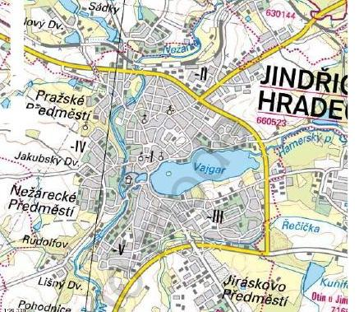

2. Zasedací místnost staré radnice, Masarykovo náměstí 88/I, Jan Kotěra, 1904.
Foto: http://www.jh.cz , vyhledáno 21. 6. 2013
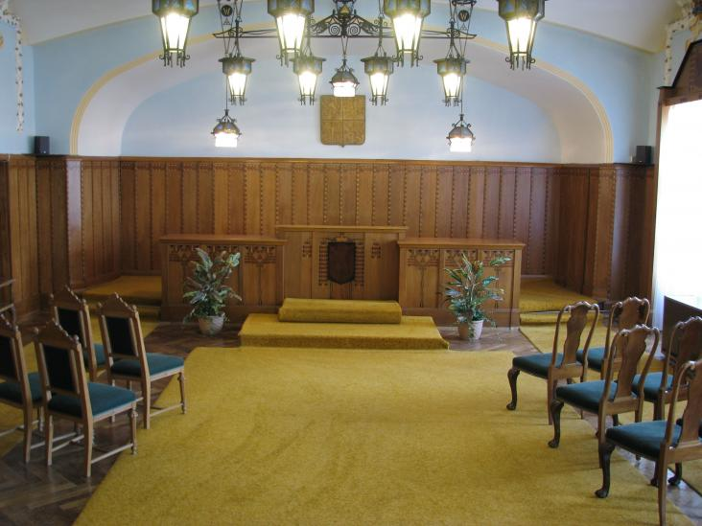

3. Vila Edvarda Lederera, Pražská 100/II, Otakar Novotný, 1904, původní stav.
Foto: http://www.slavnevily.cz/vily/jihocesky/vila-edvarda-lederera, vyhledáno
21. 6. 2013
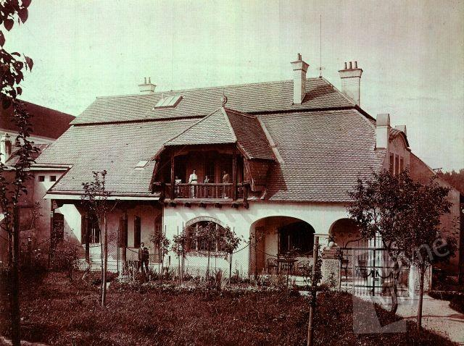
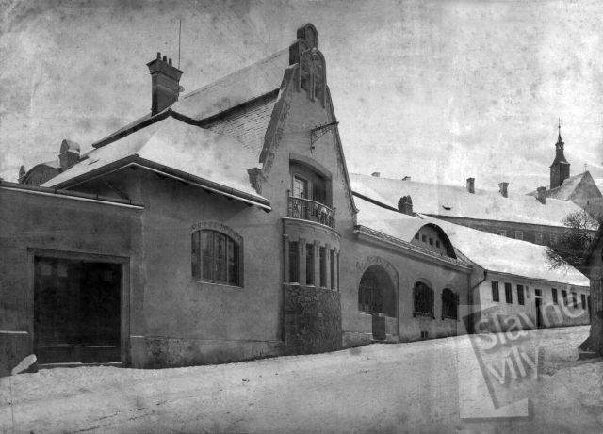

4. Vila Edvarda Lederera, Pražská 100/II, Otakar Novotný, 1904, půdorys, jídelna. Foto: http://www.slavnevily.cz/vily/jihocesky/vila-edvarda-lederera,
vyhledáno 21. 6. 2013
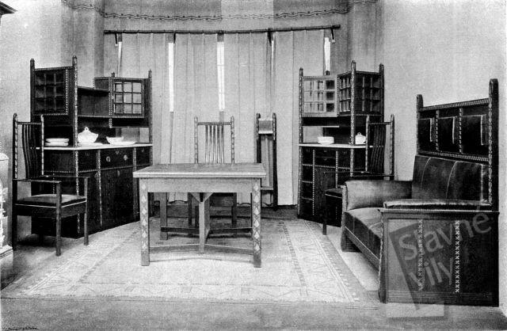
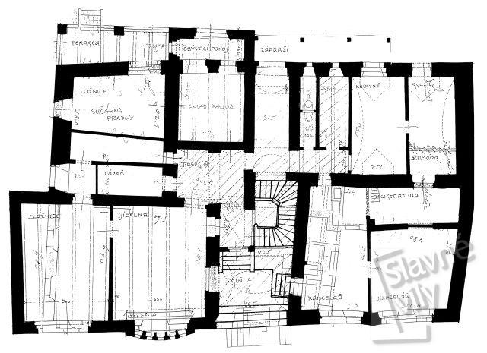

5. Vila Edvarda Lederera, Pražská 100/II, Otakar Novotný, 1904, současnost.
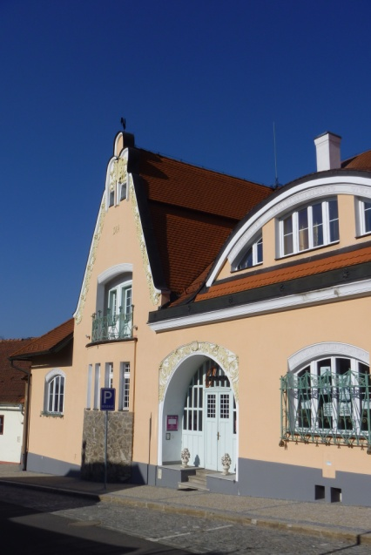
Foto: Martina Vaverová

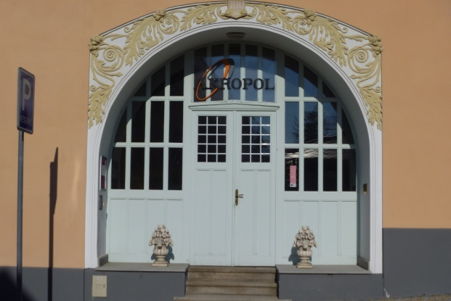

6. "Vila Ottero", Jarošovská 251/II, Antonín Mečíř, 1907, současnost.
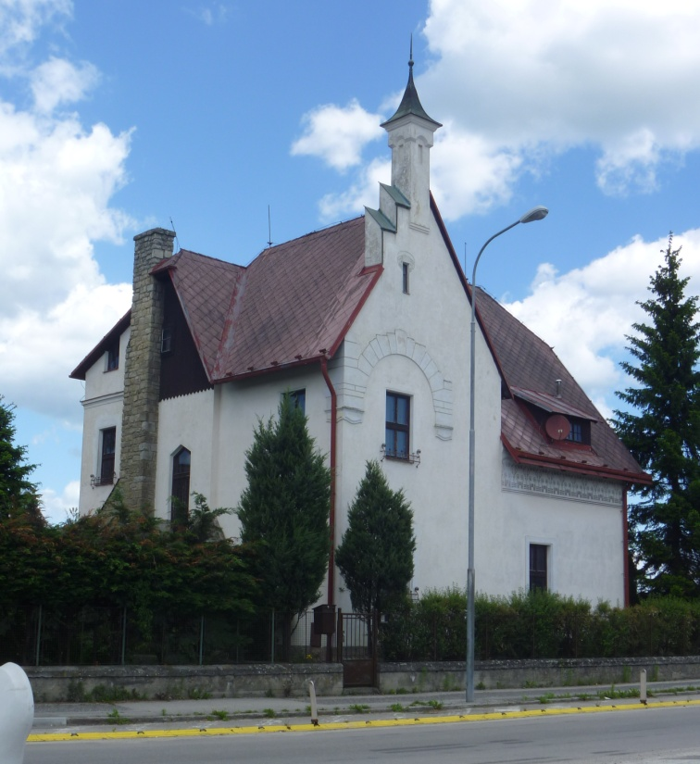
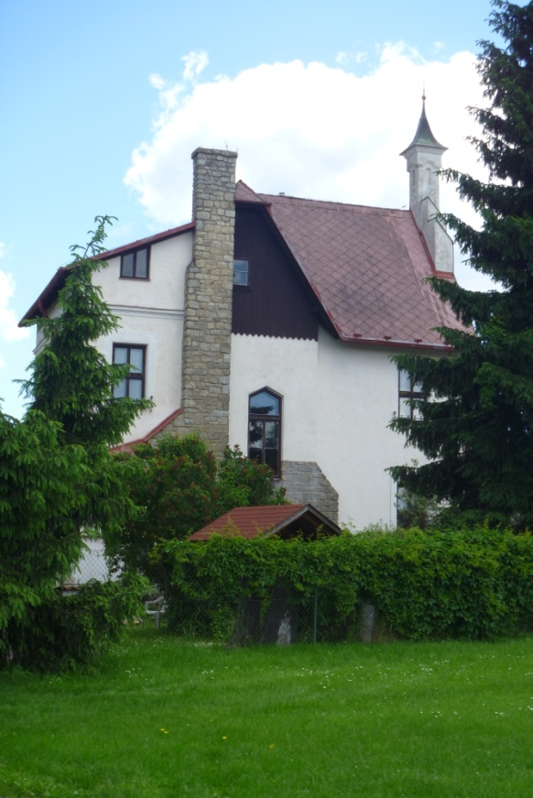
Foto: Martina Vaverová

7. "Vila Ottero", Jarošovská 251/II, Antonín Mečíř, 1907, projekt. Foto: archiv Stavebního
úřadu Jindřichův Hradec
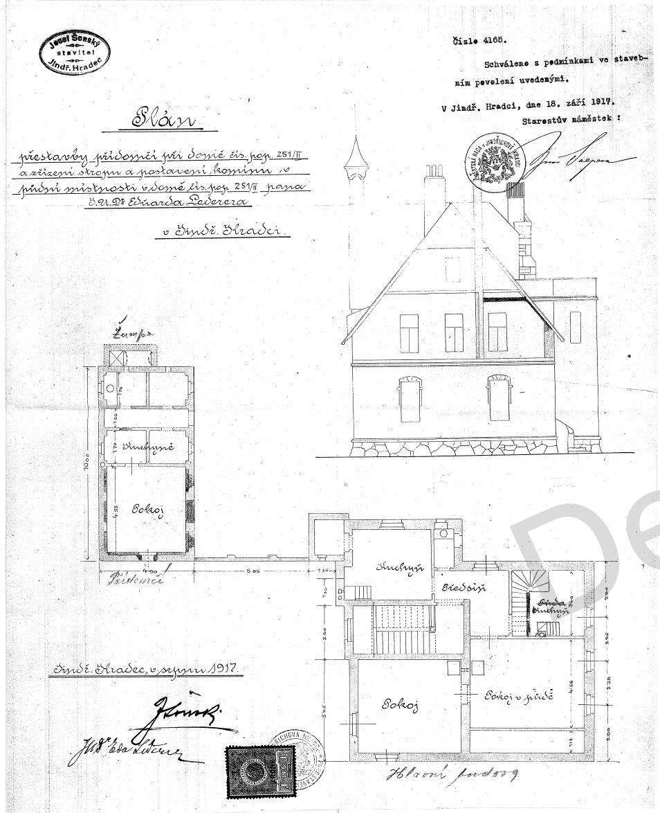
8. Spolkový dům, plán Josefa Gočára, 1912. Foto: Badatelna Městského muzea
Jindřichův Hradec 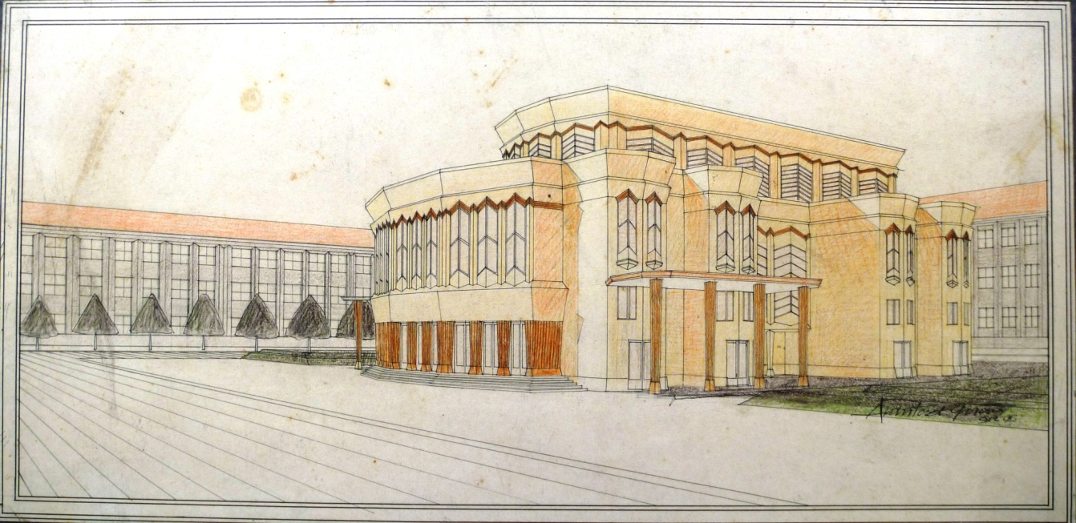

9. Spolkový dům, plán Josefa Gočára, 1912. Foto: Státní okresní archiv Jindřichův
Hradec, fond AM JH, karton 629, Spolek pro postavení Spolkového domu J. Hradec,
sign. Di/2,10, folio 1 - 4
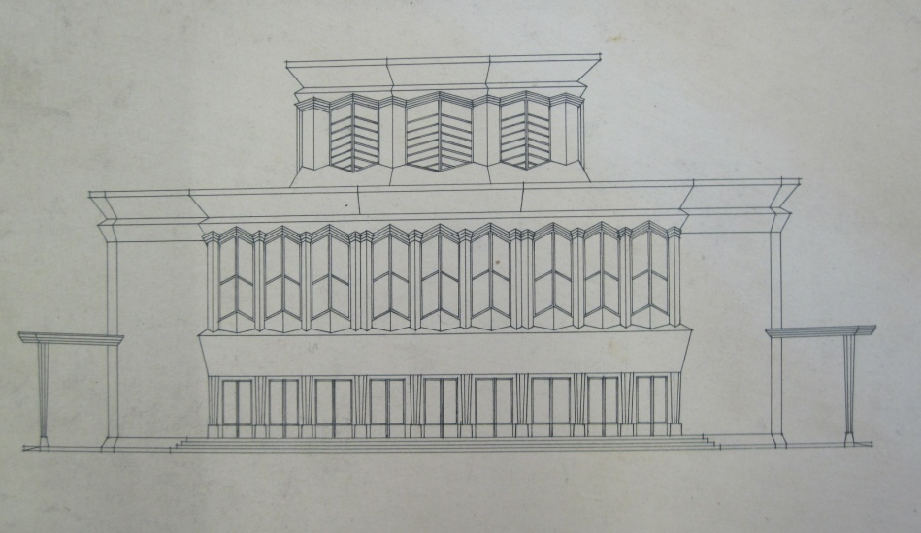
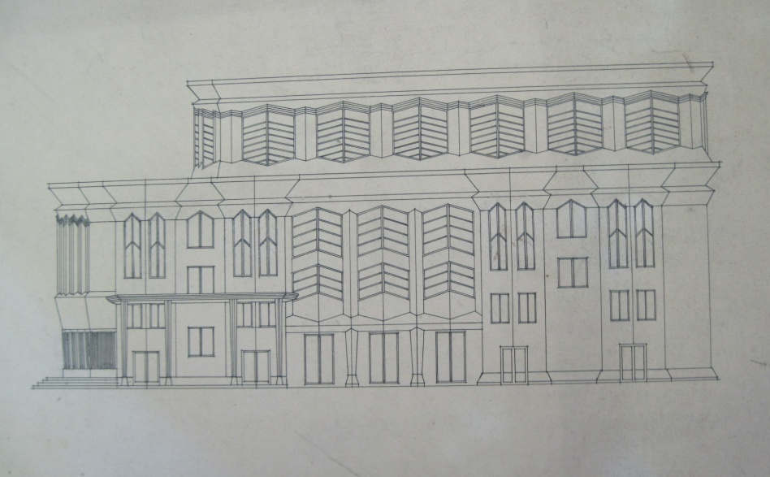
10. Spolkový dům, plán Antonína Hübschmanna, celkový pohled, 1912.
Foto: Badatelna Městského muzea Jindřichův Hradec
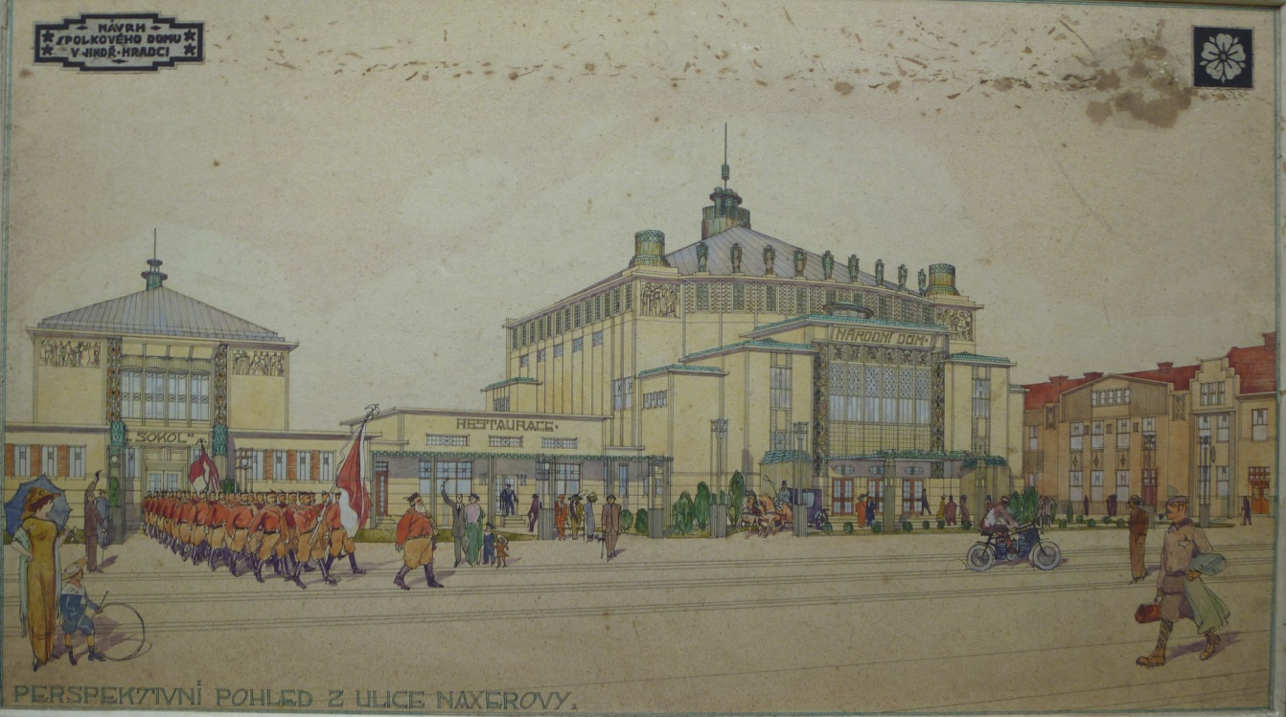

11. Spolkový dům, plán Antonína Hübschmanna, půdorys, interiér, 1912.
Foto: Badatelna Městského muzea Jindřichův Hradec

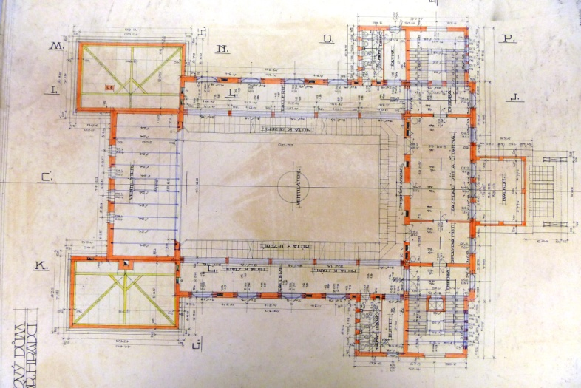
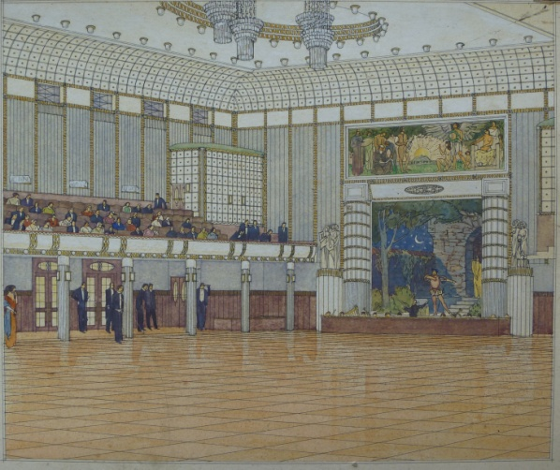
12. Spolkový dům, plán Antonína Mečíře, projekt, 1912. Foto: Badatelna Městského
muzea Jindřichův Hradec
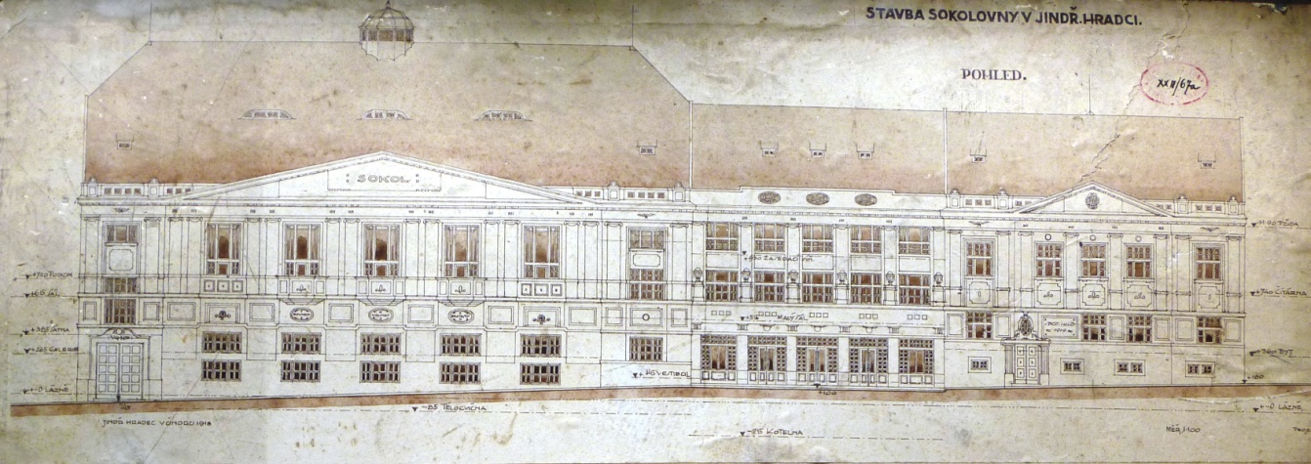
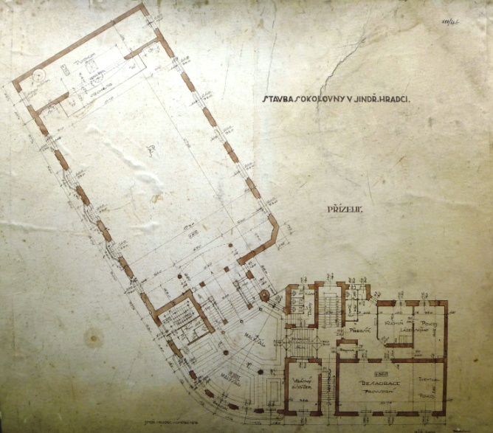
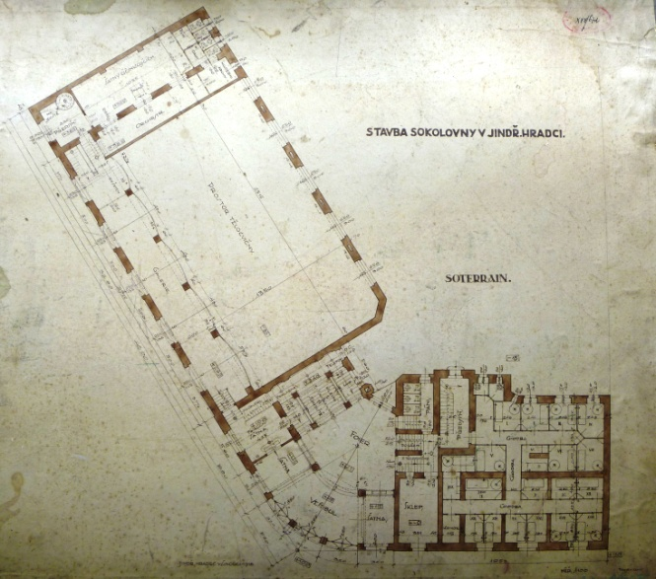
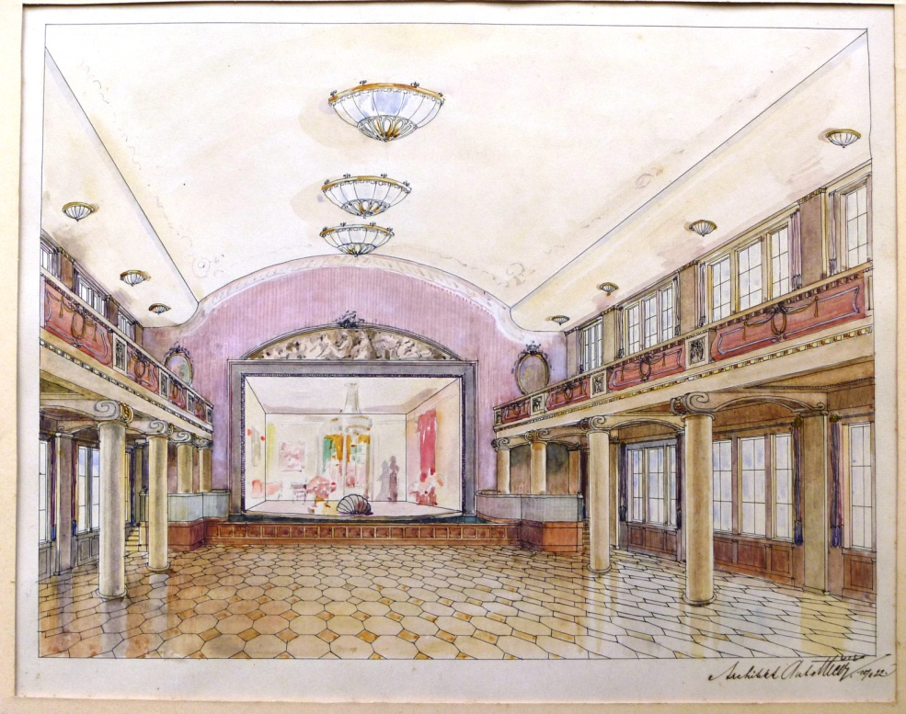

13. Spolkový dům, plán Františka a Václava Kavalírů, první plán, průčelí, 1916.
Foto: Badatelna Městského muzea Jindřichův Hradec
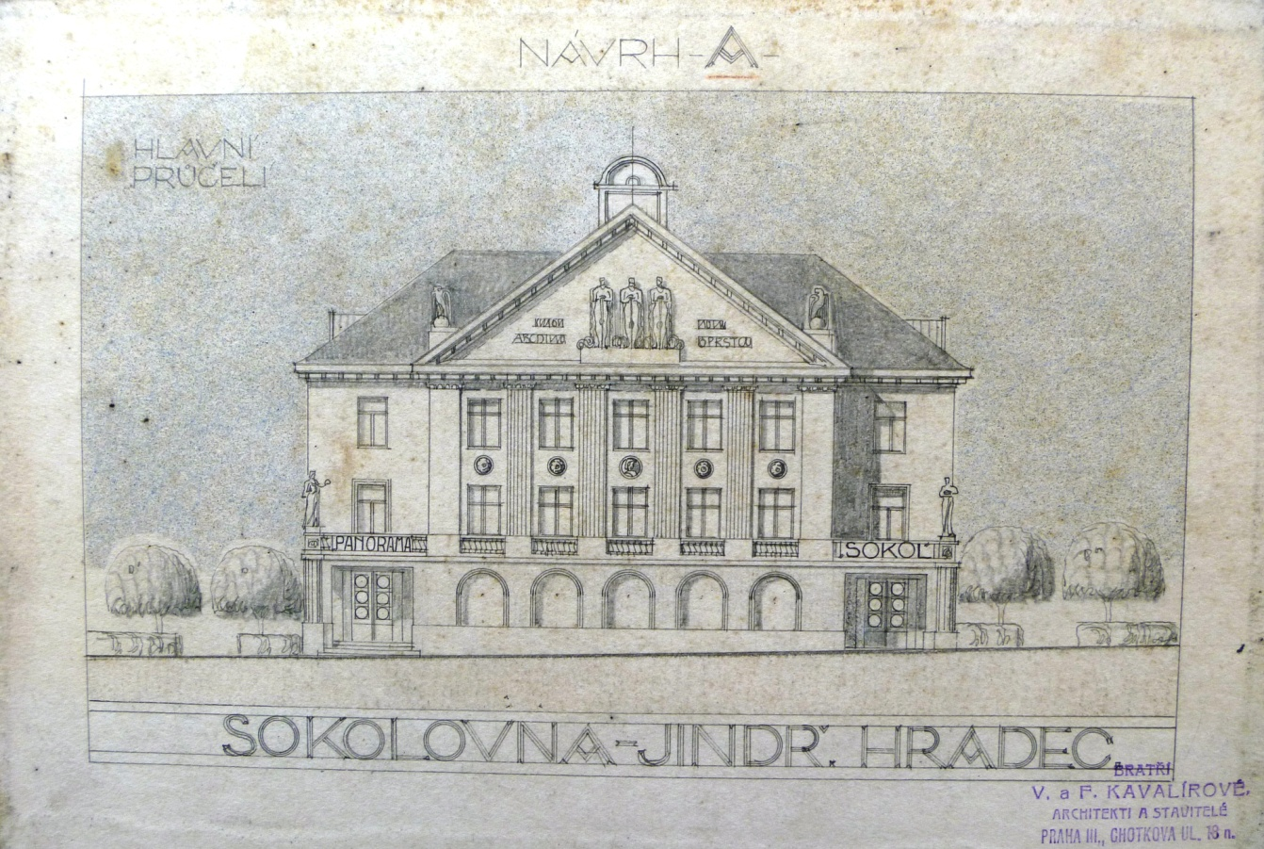

14. Spolkový dům, plán Františka a Václava Kavalírů, první plán, půdorys, 1916.
Foto: Badatelna Městského muzea Jindřichův Hradec
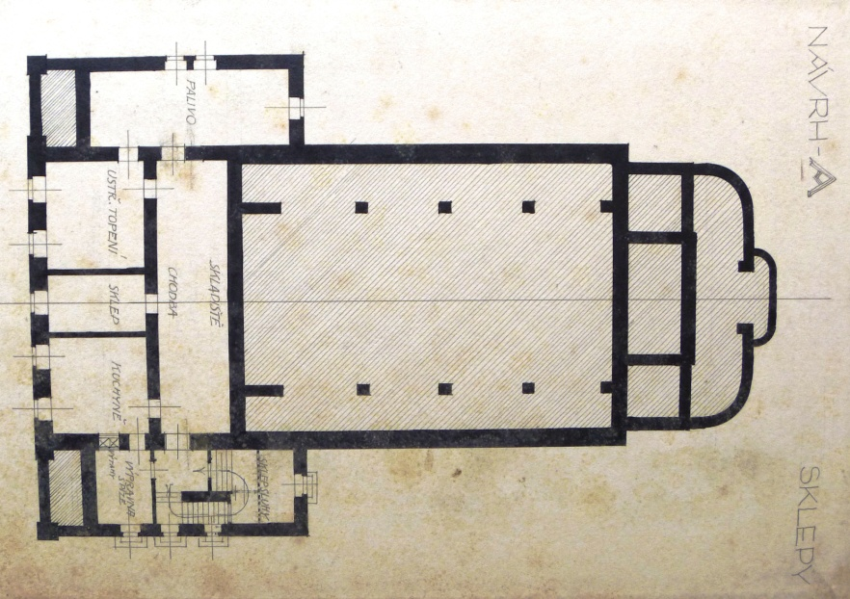
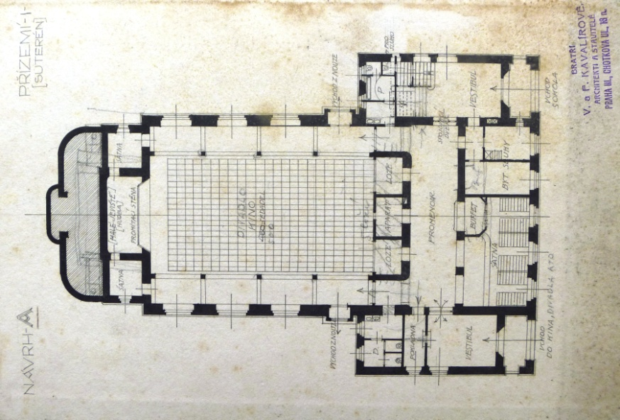
15. Spolkový dům, plán Františka a Václava Kavalírů, druhý plán, průčelí, 1916
Foto: Badatelna Městského muzea Jindřichův Hradec
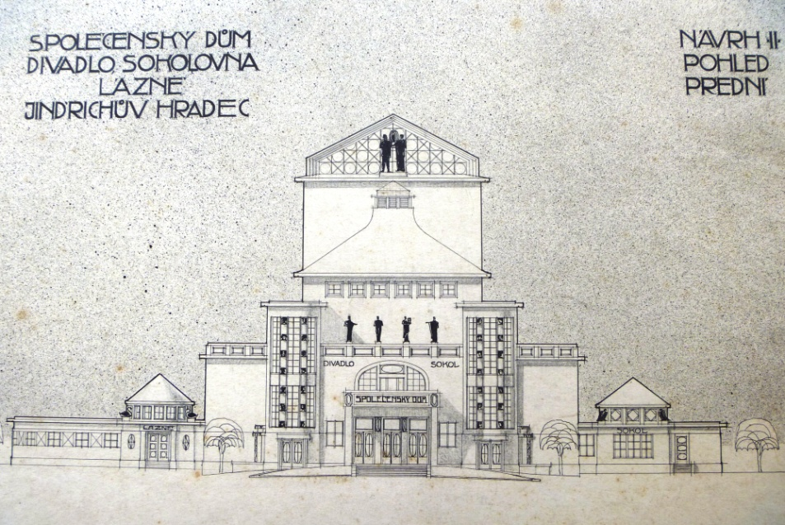

16. Spolkový dům, plán Františka a Václava Kavalírů, druhý plán, návrh I, boční průčelí
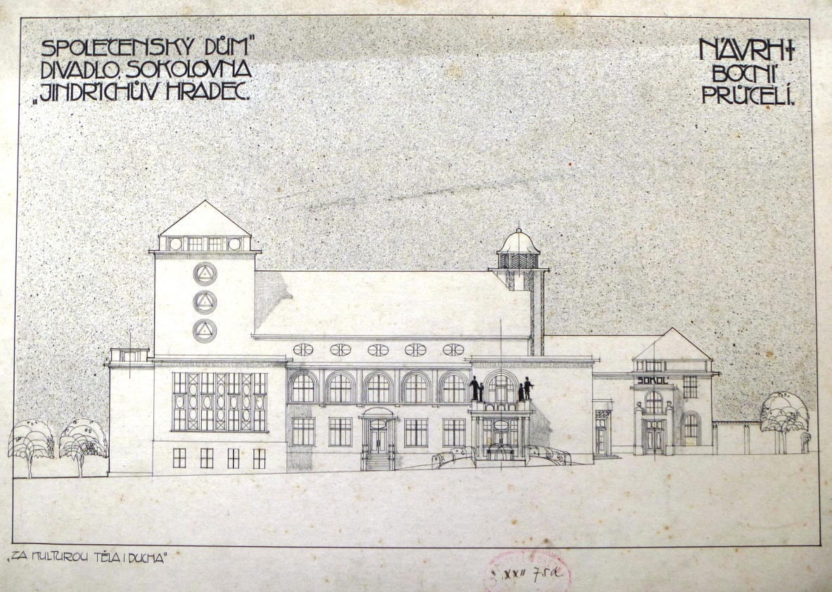
1916. Foto: Badatelna Městského muzea Jindřichův Hradec

17. Spolkový dům, plán Františka a Václava Kavalírů, druhý plán, návrh II, pohled ze
strany, 1916. Foto: Badatelna Městského muzea Jindřichův Hradec
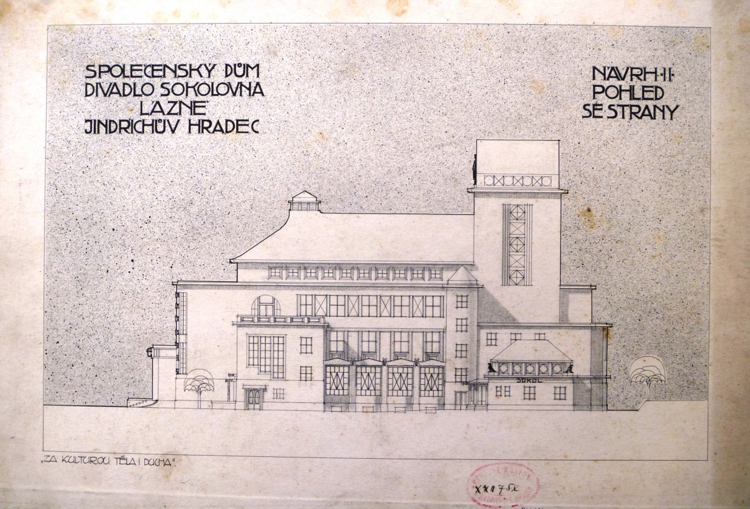

18. Spolkový dům, plán Františka a Václava Kavalírů, druhý plán, půdorys, 1916.
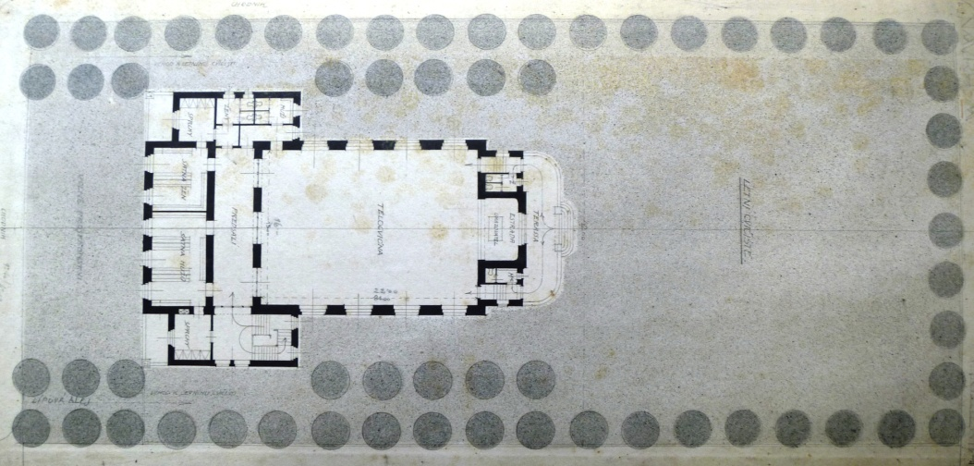
Foto: Badatelna Městského muzea Jindřichův Hradec
19. Střelnice, Masarykovo náměstí 107/I, plán přestavby, 1923, Josef Filsak, foto z roku
1925. Foto: Badatelna Městského muzea Jindřichův Hradec

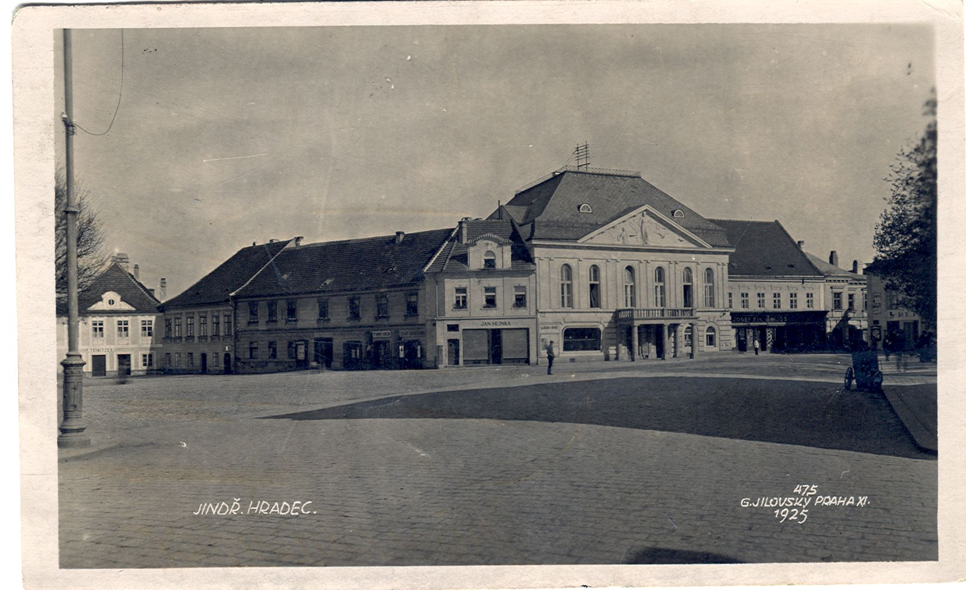

20. Střelnice, Masarykovo náměstí 107/I, plán přestavby, 1923, Josef Filsak, současnost.
Foto: Martina Vaverová
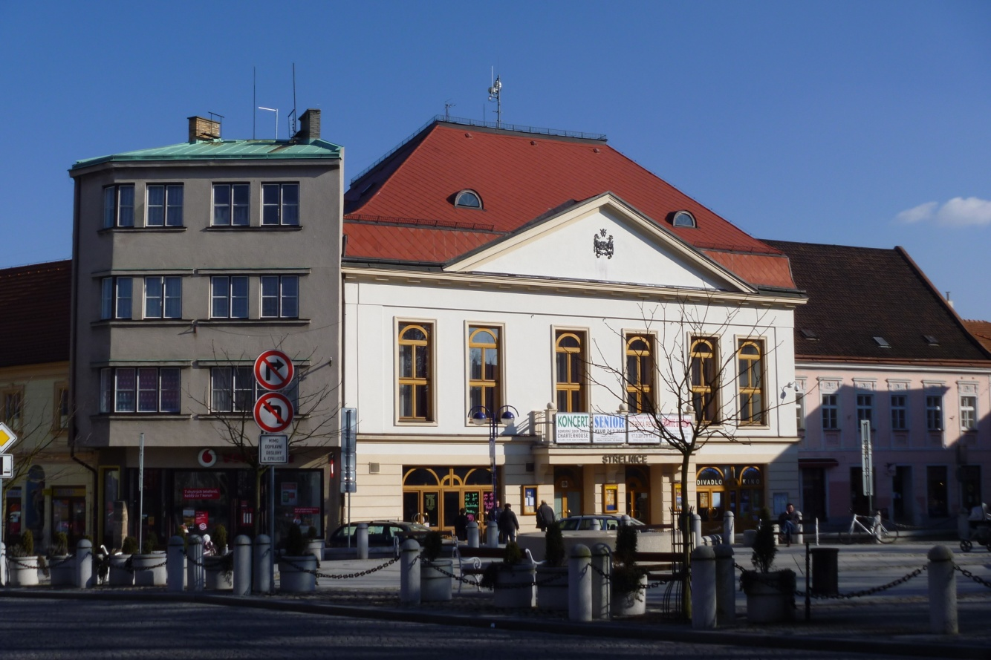
21. Gymnázium V. Nováka, Husova 333/II, 1923, Bedřich Bendlmayer, původní podoba.
Foto: Badatelna Městského muzea Jindřichův Hradec
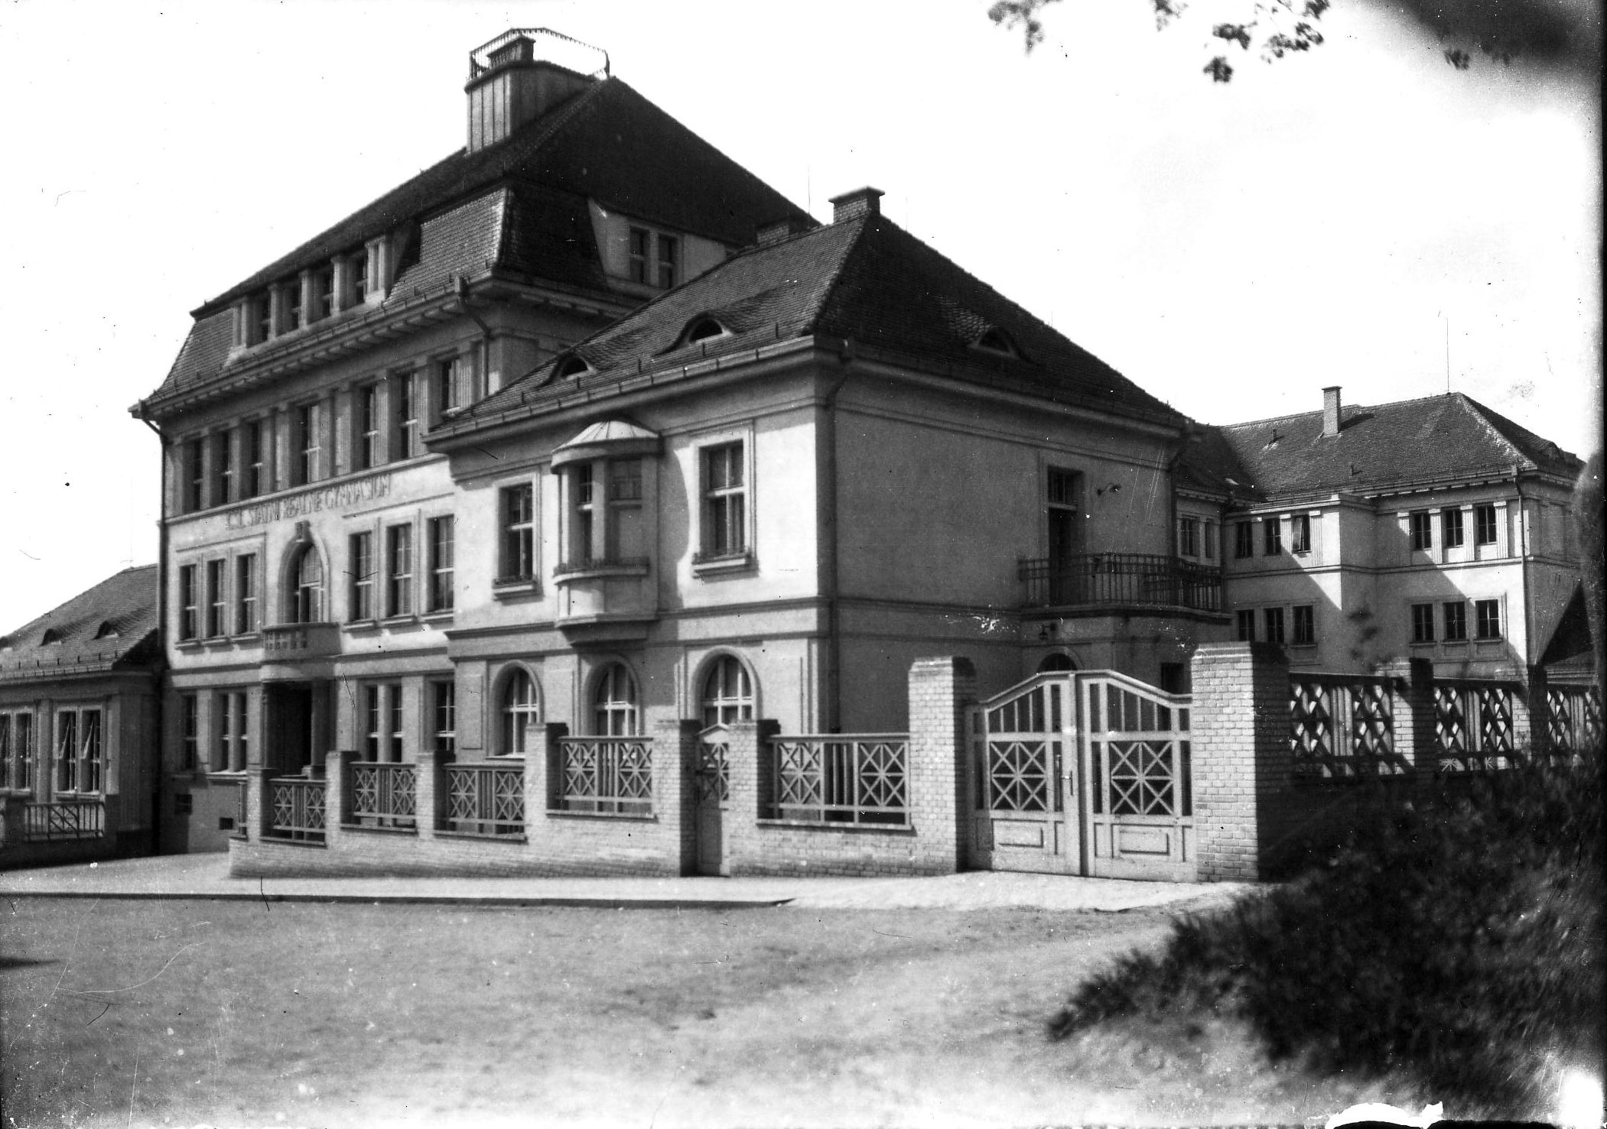

22. Gymnázium V. Nováka, Husova 333/II, 1923, Bedřich Bendlmayer, současnost.
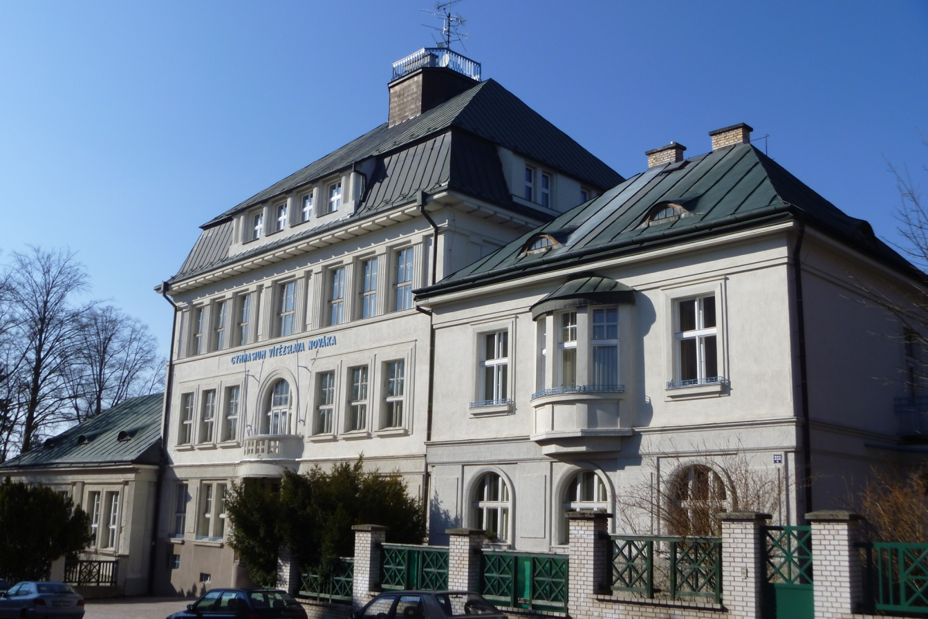
Foto: Martina Vaverová

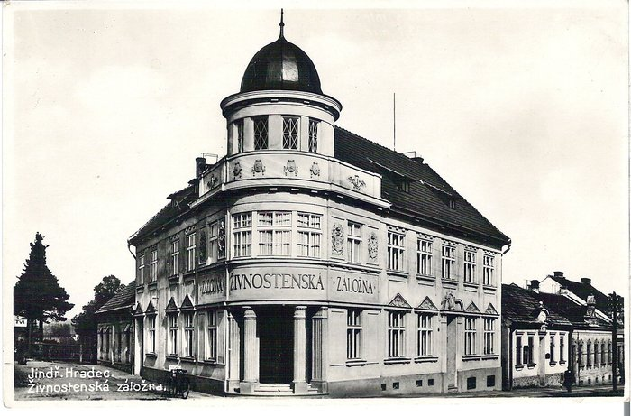
23. Živnostenská záložna, Miřiovského 253/II, 1929, Josef Filsak, původní stav. Foto: http://bajkulka.rajce.idnes.cz/Mesto_Jindrichuv_Hradec/#Zivnostenska_zalozna_.jpg, vyhledáno 21. 6. 2013

24. Živnostenská záložna, Miřiovského 253/II, 1929, Josef Filsak, projekt.
Foto: Archiv stavebního úřadu Jindřichův Hradec
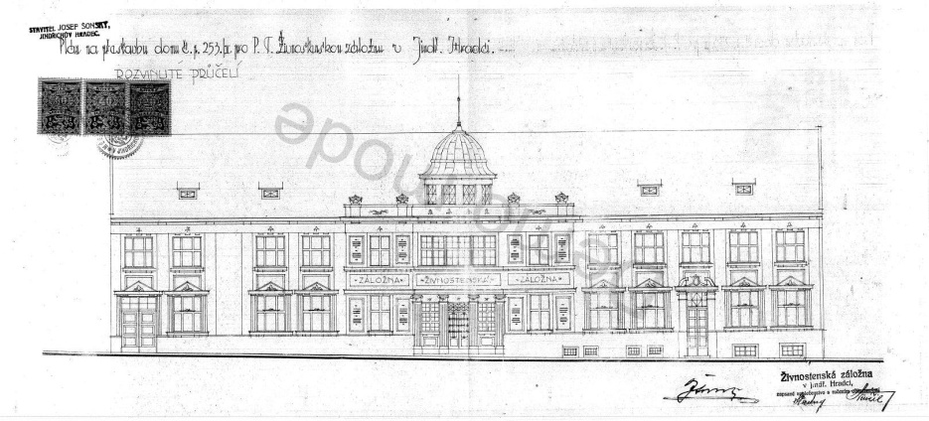

25. Živnostenská záložna, Miřiovského 253/II, 1929, Josef Filsak, současnost.
Foto: Martina Vaverová
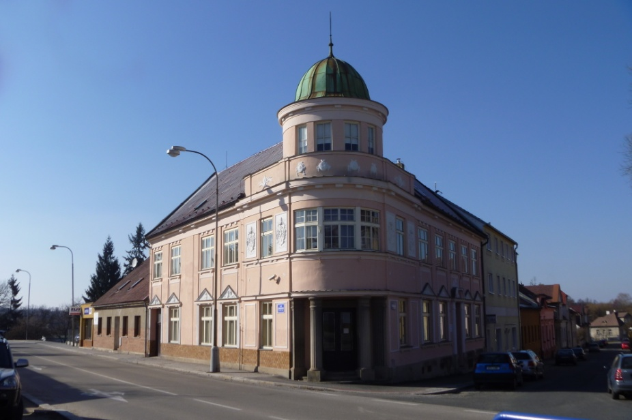

26. Vila Emilie Kolínové, Na Hradbách 36/I, 1932, Antonín Mečíř, současnost, průčelí.
Foto: Martina Vaverová
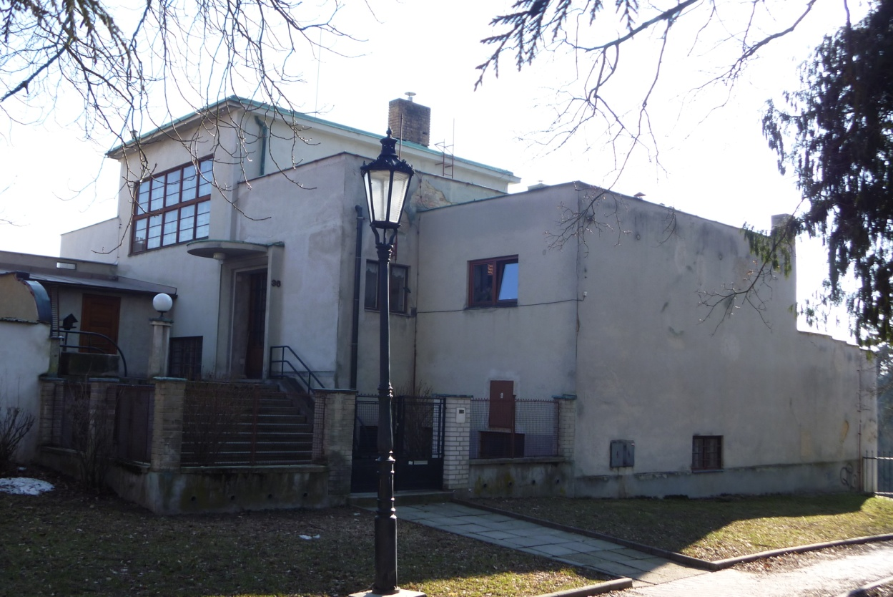

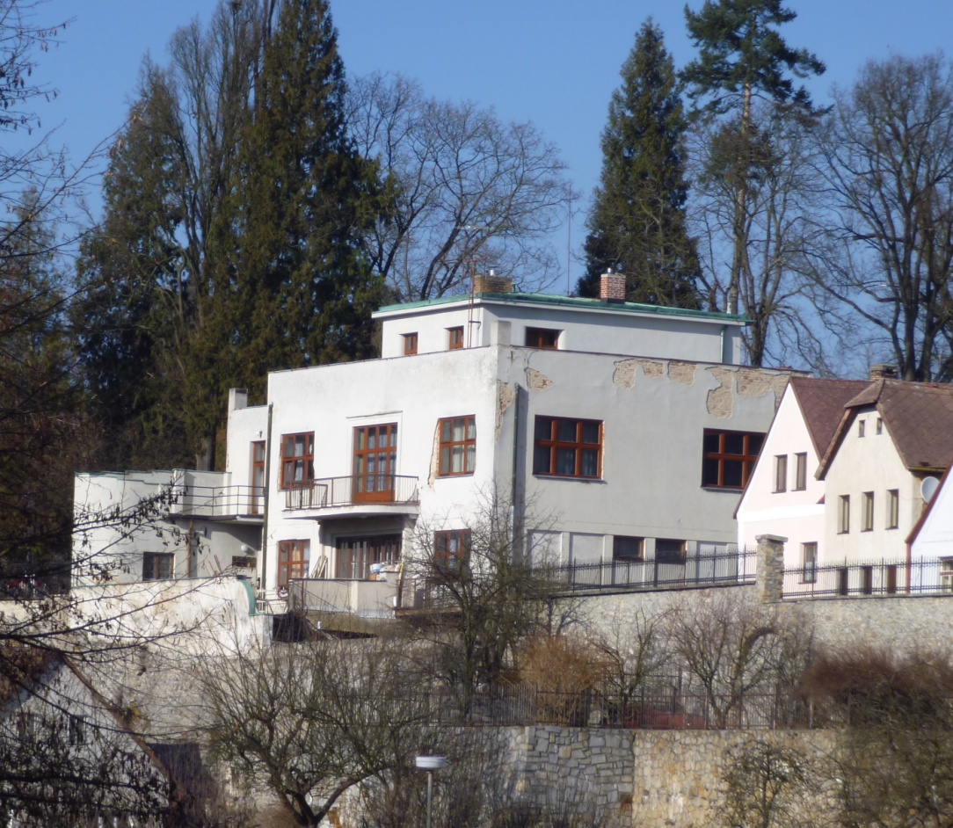
27. Vila Emilie Kolínové, Na Hradbách 36/I, 1932, Antonín Mečíř, současnost, zadní trakt.
Foto: Martina Vaverová

28. Obchodní akademie T. G. Masaryka, Husova 156/II, 1931, Antonín Mečíř, původní
stav, Foto: Badatelna městského muzea Jindřichův Hradec
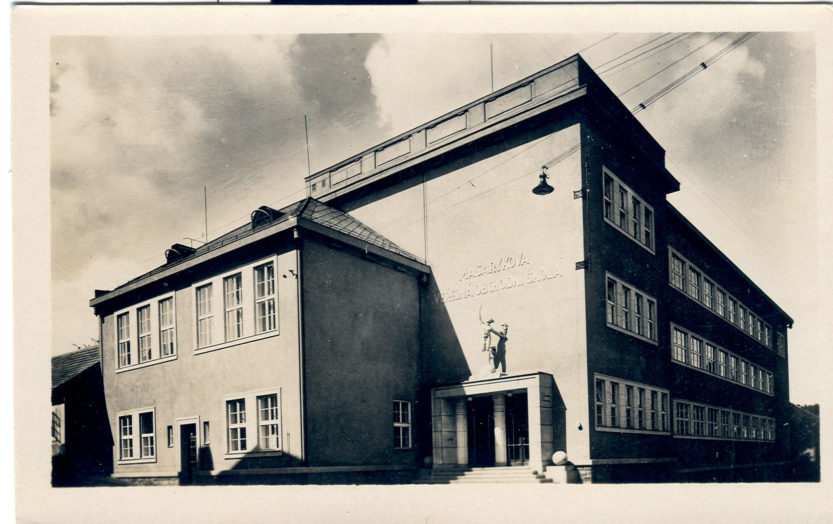
29. Obchodní akademie T. G. Masaryka, Husova 156/II, 1931, Antonín Mečíř, současnost.
Foto: Martin Vaverová
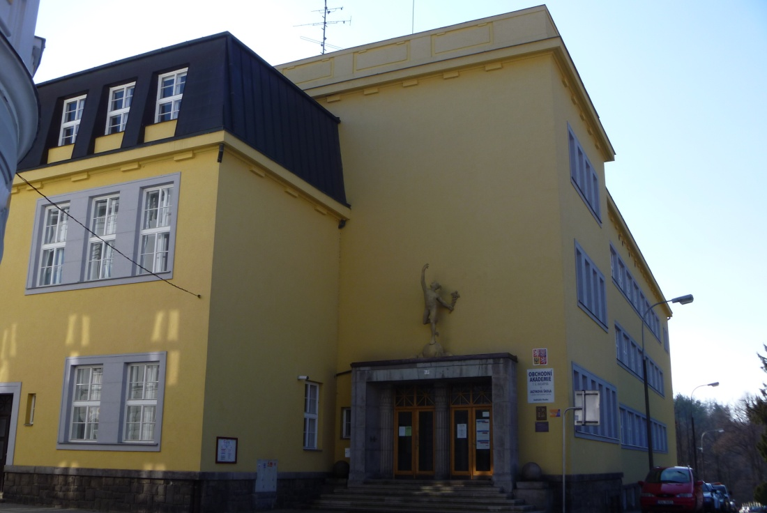

30. Městská spořitelna, Klášterská 139-141/II, 1936, Josef Filsak, původní stav.
Foto:http://bajkulka.rajce.idnes.cz/Mesto_Jindrichuv_Hradec/#Sporitelna_1.jpg, vyhledáno 21. 6. 2013

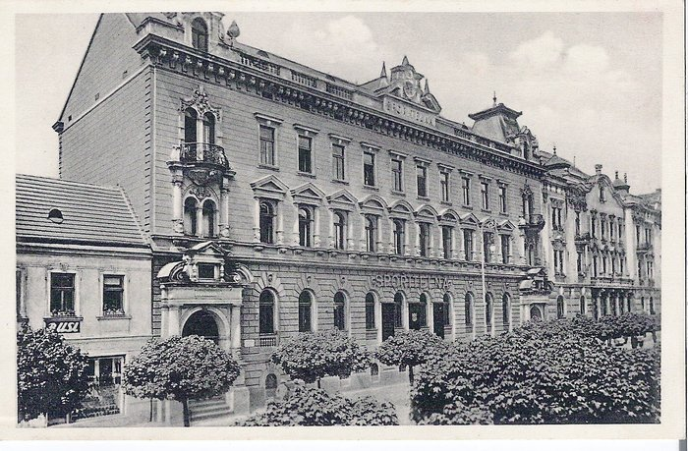
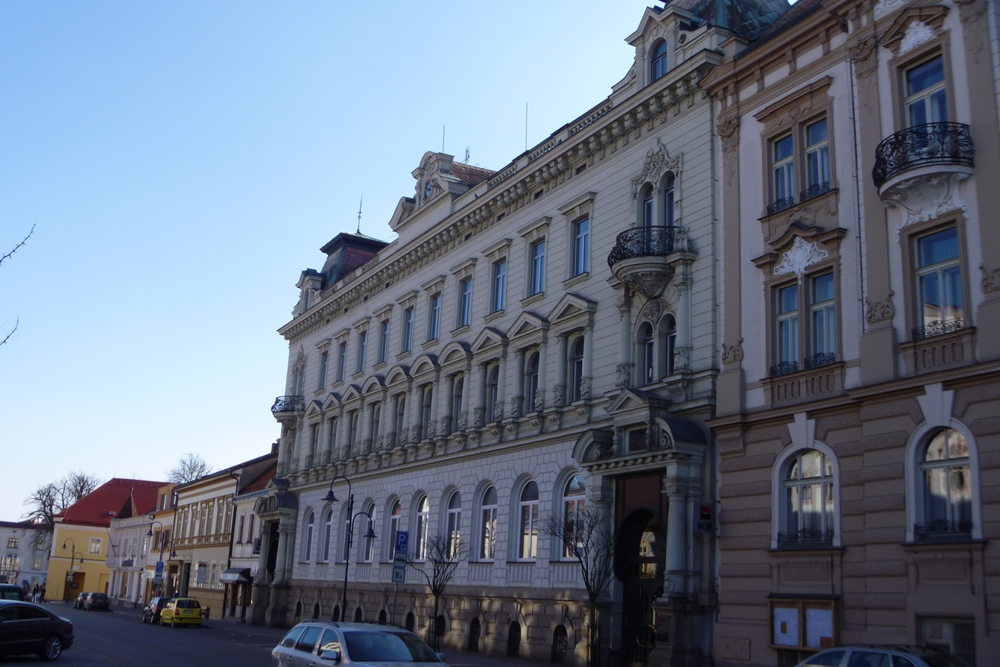
31. Městská spořitelna, Klášterská 139-141/II, 1936, Josef Filsak, současnost.
Foto: Martina Vaverová
32. Vila Viktora Kohnera, Sibiřská 390/II, 1933, František Albert Libra, současnost.
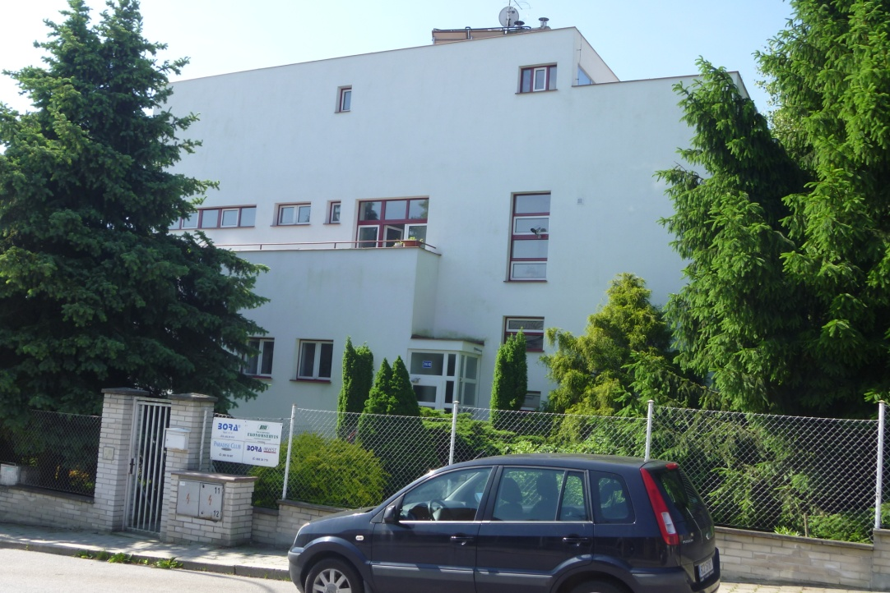
Foto: Martina Vaverová

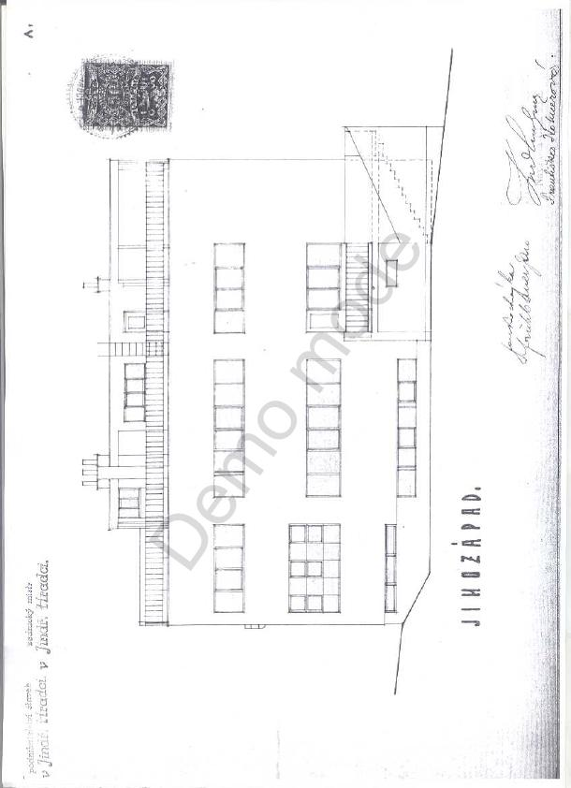
33. Vila Viktora Kohnera, Sibiřská 390/II, 1933, František Albert Libra, projekty.
Foto: Archiv Stavebního úřadu Jindřichův Hradec

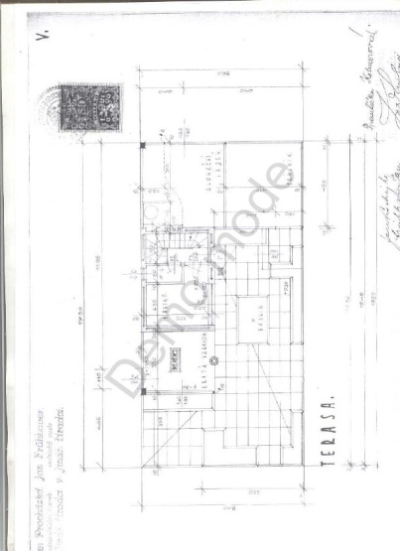
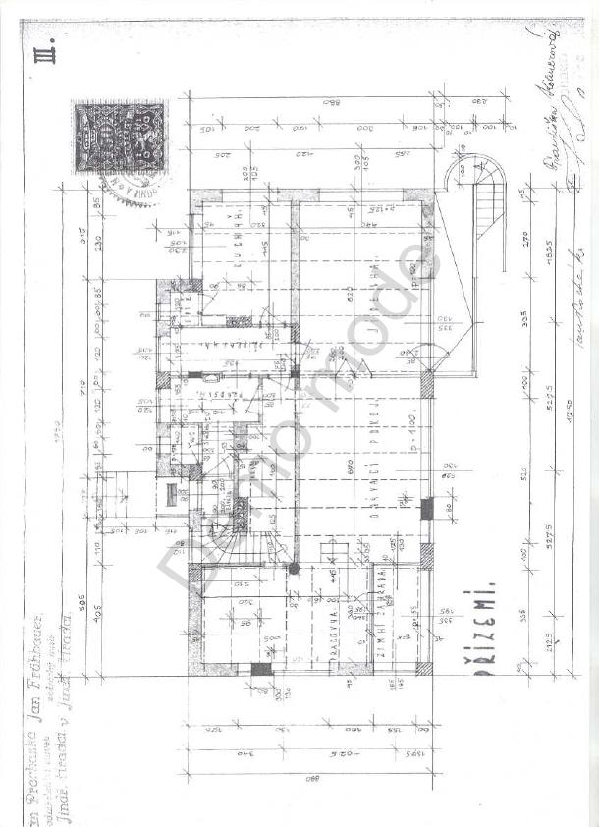

34. Živnostenské školy, Miřiovského 678/II, 1936, Antonín Mečíř, původní stav.
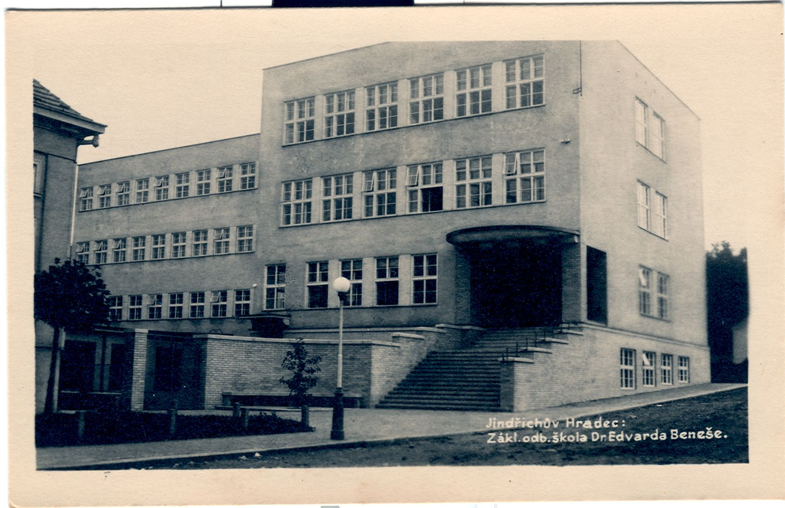
Foto: Badatelna městského muzea Jindřichův Hradec
35. Živnostenské školy, Miřiovského 678/II, 1936, Antonín Mečíř, současnost.
Foto: Martina Vaverová
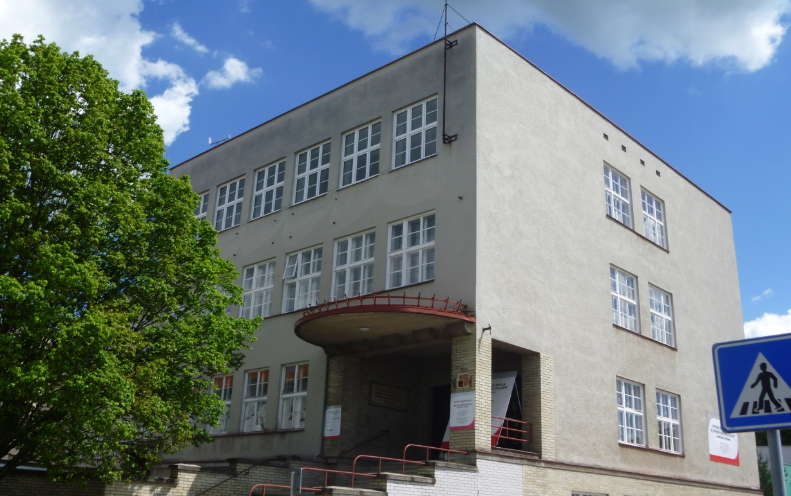

36. Chirurgický pavilon nemocnice, 380/III, 1938, Antonín Mečíř, původní stav.
Foto: http://bajkulka.rajce.idnes.cz/Mesto_Jindrichuv_Hradec/#Nemocnice_4.jpg 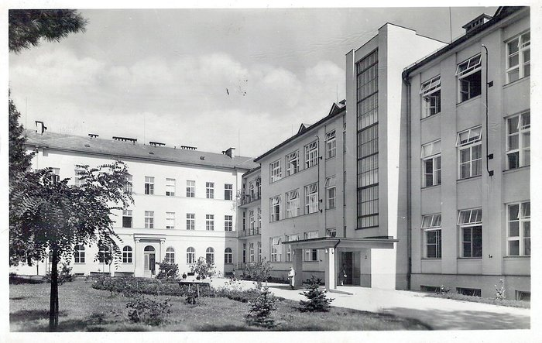
37. Chirurgický pavilon nemocnice, 380/III, 1938, Antonín Mečíř, současnost.
Foto: Martina Vaverová
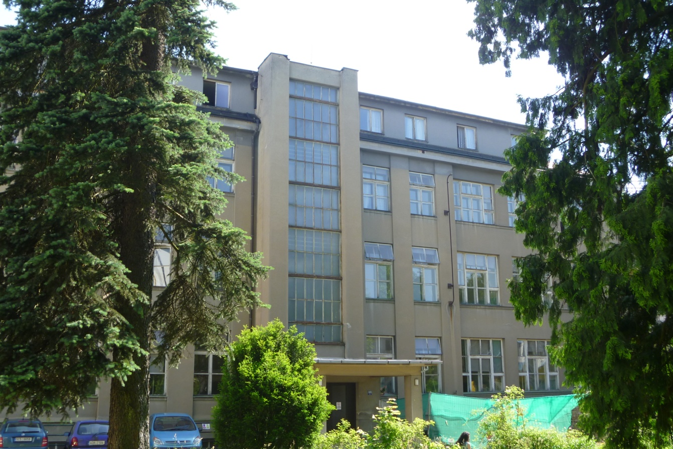

Obr. č. ..., Chirurgický pavilon nemocnice, foto Martina Vaverová
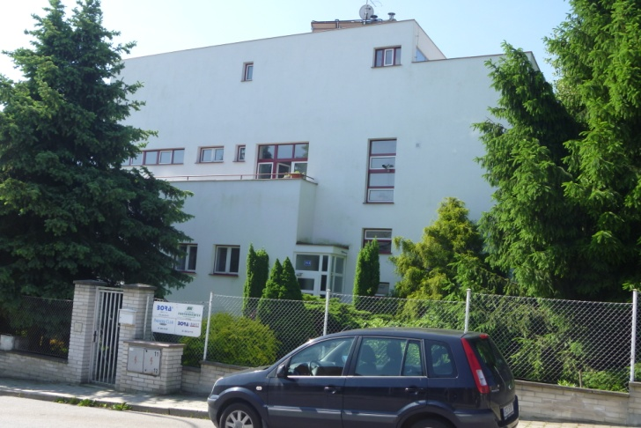
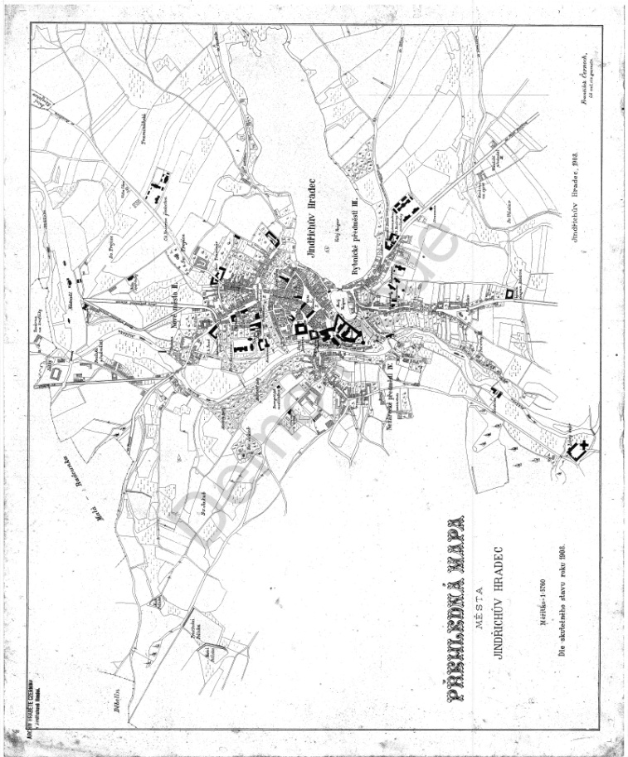
38. Přehledná mapa Jindřichova Hradce, 1908, inv. č. 4946. Foto: Státní oblastní archiv
Jindřichův Hradec

39. Přehledná mapa Jindřichova Hradce, 1912, inv. č. 4945. Foto: Státní oblastní archiv
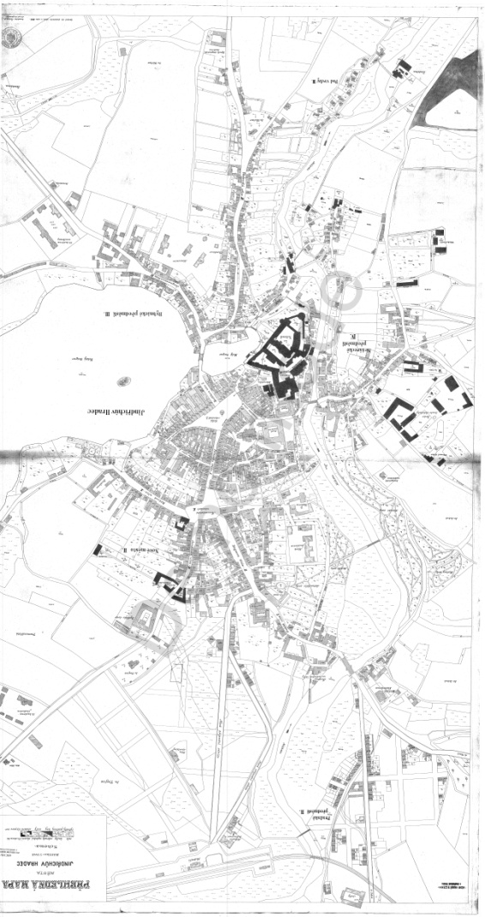
Jindřichův Hradec

40. Regulační plán, Karel Filsak, Josef Havlíček, 1949. Foto: Archiv stavebního úřadu
Jindřichův Hradec

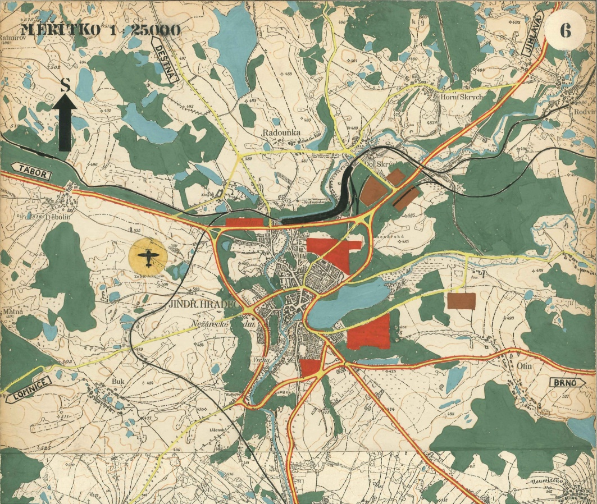

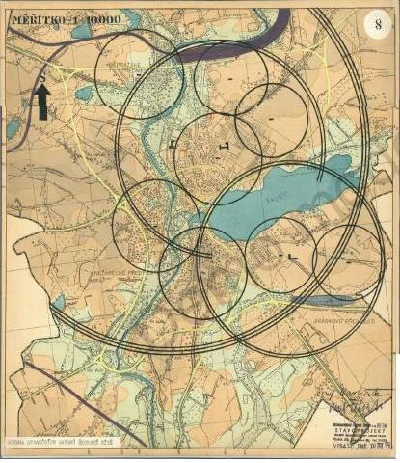
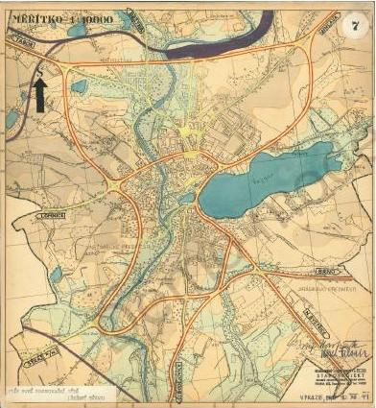

Jan Muk, Jindřichův Hradec, Krajské středisko památkové péče, 1960
Luděk Jirásko, Jindřichův Hradec, Praha 2007, s. 16, 17
Viz Jirásko (pozn. 2), s. 18, 19
Viz Jirásko (pozn. 2), s. 17
Petr Wittlich, Česká secese, Praha 1982, s. 49
Bohuslav Fuchs, In margine uměleckého odkazu Jana Kotěry, Brno 1972, s. 5
Archiv MěÚ J. Hradec, odbor výstavby
Ohlas od Nežárky, 25. 3 1905, číslo 35, str. 129
František Fürbach, Radniční jubileum, in: Jindřichohradecký zpravodaj, č. 3, 2005, s. 16
Viz Erbanová – Šilhan – Švácha (pozn. 13), s. 67
František Fürbach, Eduard Lederer a jeho dům v Jindřichově Hradci, in:Vlastivědný sborník Dačicka, Jindřichohradecka a Třeboňska, s. 72, 2009
Viz Fürbach, Eduard Lederer (pozn. 11), s. 71
Eva Erbanová - Milan Šilhan - Rostislav Švácha, Slavné vily Jihočeského kraje, Praha 2007, s. 65-68
Archiv MěÚ J. Hradec, odbor výstavby
Viz Jirásko (pozn. 2), s. 48
Pavel Vlček, Encyklopedie architektů, stavitelů a kameníků, Praha 2004, s. 418
K stavbě Národního domu a sokolovny, Ohlas od Nežárky, 26. 7. 1912, č. 42, s. 273
Ku pravdě o stavbě spolkového domu a sokolovny, Ohlas od Nežárky, 1. 11. 1912, č. 42, s. 404
Ku pravdě o stavbě spolkového domu a sokolovny, Ohlas od Nežárky, 8. 11. 1912, č. 42, s. 417
K stavbě Národního domu a sokolovny, Ohlas od Nežárky, 26. 7. 1912, č. 42, s. 256
K stavbě Národního domu a sokolovny, Ohlas od Nežárky, 26. 7. 1912, č. 42, s. 256
K stavbě Národního domu a sokolovny, Ohlas od Nežárky, 2. 8. 1912, č. 42., s. 284
K stavbě Národního domu a sokolovny, Ohlas od Nežárky, 26. 7. 1912, č. 42, s. 256
K stavbě Národního domu a sokolovny, Ohlas od Nežárky, 1912, č. 42, 26. 7., s. 273
Ku pravdě o stavbě spolkového domu a sokolovny, Ohlas od Nežárky, 22. 11. 1912, č. 42, s. 439
Ku pravdě o stavbě spolkového domu a sokolovny, Ohlas od Nežárky, 22. 11. 1912, č. 42, s.438 - 440
František Fürbach, Spolkový dům v Jindřichově Hradci, in: Jindřichohradecký vlastivědný sborník, Okresní muzeum v Jindřichově Hradci 1995, s. 37 - 54, cit. s. 42
Rostislav Švácha, Lomené, hranaté a obloukové tvary. Česká kubistická architektura 1911 – 1923, Praha 2000, s. 32
Benešová, Marie, Josef Gočár, Praha 1958, s. 12
Antonín Hübschmann, Průvodní zpráva: Spolkový dům, 1912, s. 1
Viz Hübschmann (pozn. 32), s. 2
František Kavalír, Václav Kavalír, Návrh Sokolovny: Průvodní zpráva, 1916, s. 2
František Kavalír, Václav Kavalír, Návrh Sokolovny: Průvodní zpráva, 1916, s. 3
Kronika města 1836 – 1928, s. 412
Kronika města 1836 – 1928, s. 418 - 419
Kronika města 1836 – 1928, s. 418 - 419
Kronika města 1836 – 1928, s. 427
Kronika města 1836 – 1928, s. 432
Kronika města 1836 – 1928, s. 441 - 473
Kronika města 1836 – 1928, s. 508-518
Kronika města 1928 – 1949, s. 115-116
František Fürbach, Rodinná tradice in: Architekt Karel Filsak, 90 let od narození, s. 6 – 7, Jindřichův Hradec 2007
Fürbach, Přestavba sokolské střelnice, in: Vlastivědný sborník Dačicka, Jindřichohradecka a Třeboňska, Jindřichův Hradec 2004, s. 65
Fürbach, Přestavba (pozn. 43), s. 66
Fürbach, Přestavba (pozn. 43), s. 67
Fürbach, Přestavba (pozn. 43), s. 68
Fürbach, Přestavba (pozn. 43), s. 68
Fürbach, Přestavba (pozn. 43), s. 76
Fürbach, Přestavba (pozn. 43), s. 69
Fürbach, Přestavba (pozn. 43), s. 70
Fürbach, Přestavba (pozn. 43), s. 71
Fürbach, Přestavba (pozn. 43), s. 71, 72
Muk, Ze zákulisí některých hradeckých domů, Jindřichův Hradec 1977, s. 5
Historia Regii Gymnasii Novodomensis, 1897 – 1927, s. 264
Pavel Vlček, Encyklopedie architektů, stavitelů a kameníků, Praha 2004, s. 55
Historia Regii Gymnasii Novodomensis, 1897 – 1927, s. 264
Historia Regii Gymnasii Novodomensis, 1897 – 1927, s. 264
Archiv MěÚ J. Hradec, odbor výstavby
Archiv MěÚ J. Hradec, odbor výstavby
Viz Erbanová – Šilhan – Švácha (pozn. 13), s. 138
Viz Erbanová – Šilhan – Švácha (pozn. 13), s. 138
Městská kronika 1929 - 1949, s. 21 – 39, 155
Viz Erbanová – Šilhan – Švácha (pozn. 13), s. 138
Eva Librová, Architekt F. A. Libra, hrst vzpomínek na otce, Mladá fronta 2008
Viz Librová (pozn. 63)
Městská kronika 1929 – 1949, s. 56, 149
Kronika nemocnice
Ohlas od Nežárky, Slavnostní předání chirurgického pavilonu, 15. 7. 1938
Viz Muk, Ze zákulisí (pozn. 53), s. 18, 19
Karel Kuča, Města a městečka v Čechách na Moravě a ve Slezsku, Praha 2008, s. 721
Jiří Hrůza, Slovník soudobého urbanismu, Praha 1977, s. 231
Viz Vlček (pozn. 55), s. 488
Bedřich Pek, Poznámky k regulačním plánům města Jindřichova Hradce, Jindřichův Hradec 1889, s. 3, 4
Viz Pek (pozn. 72), s. 11
Viz Pek (pozn. 72), s. 12, 13
Viz Pek (pozn. 72), s. 14, 15, 16
František Fürbach, Rodinná tradice in: Architekt Karel Filsak, 90 let od narození, Jindřichův Hradec 2007, s. 6 – 7

